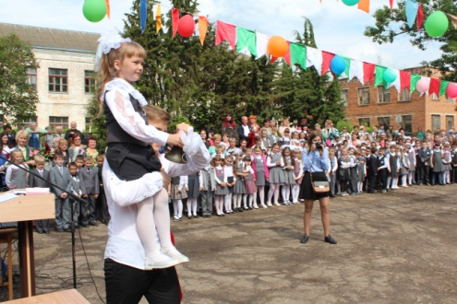
Финансовое управление Администрации муниципального образования «Починковский муниципальный округ»
Смоленской области
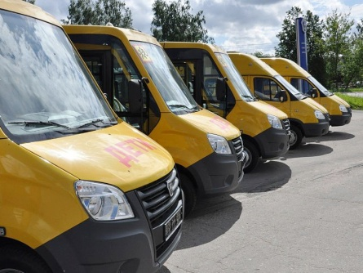
муниципального образования
«Починковский муниципальный округ»
Смоленской областина 2025 год
и на плановый период 2026 и 2027 годов

(внесение изменений - июнь 2025)

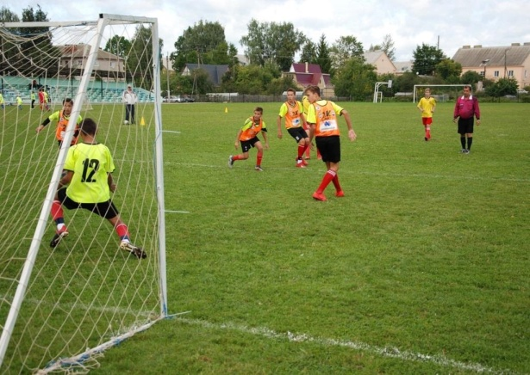
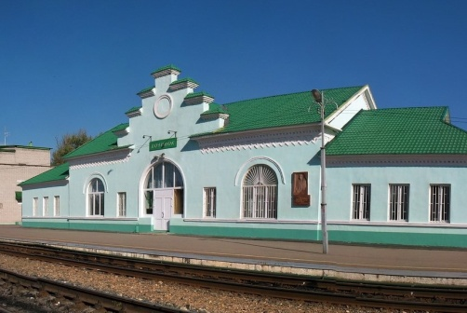
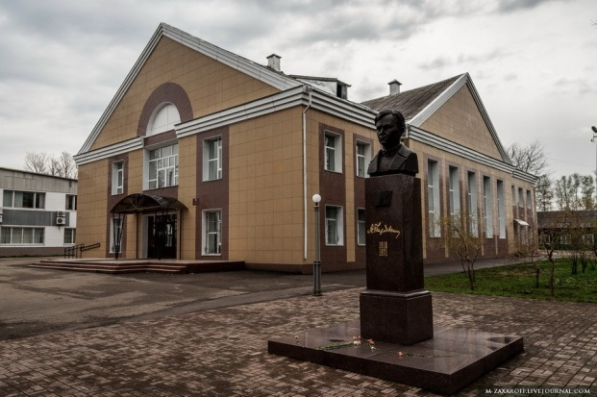

Уважаемые жители Починковского муниципального округа!
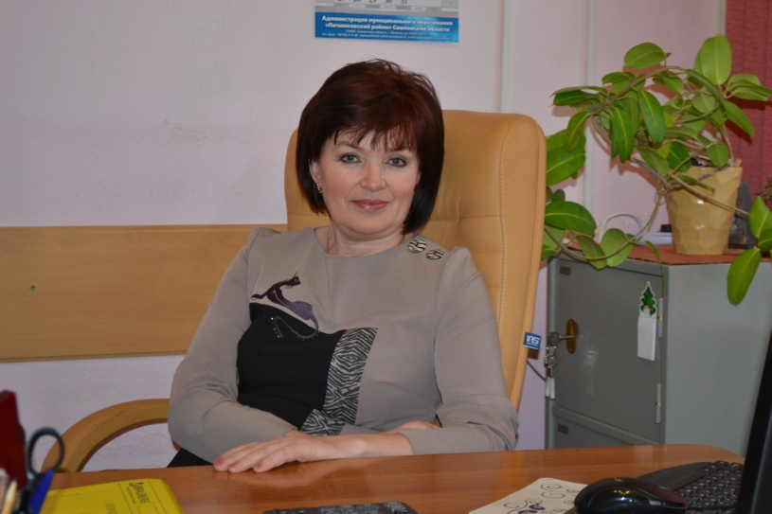
Открытость и доступность информации являются одними из важных аспектов формирования и исполнения бюджета. В открытом доступе для всех желающих предлагается широкий круг вопросов, связанных с основами бюджетной политики, с основными характеристиками бюджета и результатами его исполнения. Организация работы по составлению и публикации «Бюджета для граждан» утверждена Приказом Финансового управления Администрации муниципального образования «Починковский муниципальный округ» Смоленской области от 03.02.2025 №11.
«Бюджет для граждан» познакомит Вас с основными положениями бюджета муниципального образования «Починковский муниципальный округ» Смоленской области на 2025 год и плановый период 2026 - 2027 годов.
Граждане – как налогоплательщики и как потребители муниципальных услуг – должны быть уверены в том, что передаваемые ими в распоряжение государства средства используются прозрачно и эффективно, приносят конкретные результаты, как для общества в целом, так и для каждого человека.
Мы постарались в доступной и понятной форме для граждан довести основные показатели бюджета. «Бюджет для граждан» нацелен на получение обратной связи от граждан, которым интересны современные проблемы муниципальных финансов в Починковском округе.

Начальник Финансового управления
Администрации муниципального образования
«Починковский муниципальный округ» Смоленской области Г.В. Селифонова

Починковский муниципальный округ Смоленской области

Починковский муниципальный округ— административно-территориальная единица (округ) и муниципальное образование (муниципальный округ) в центральной части Смоленской области России.
Починковский муниципальный округ расположен в юго-западной части Смоленской области, входящей в состав Центрального экономического района нечерноземной зоны России.

Административный центр — г. Починок,
находится в 52 км от Смоленска.

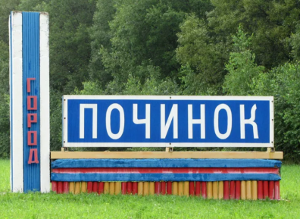

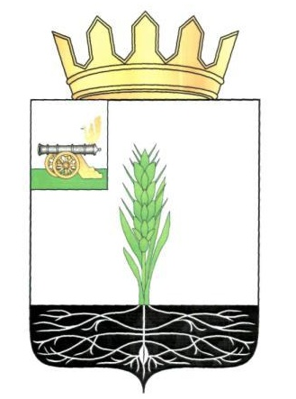

Площадь 2380,75 км²
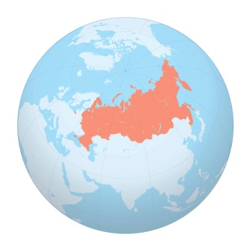

Население 24 335 человек

Починковский муниципальный округ

Стодолищенское
сельское
поселение
Починковского городское поселение
Стодолищенское
сельское
поселение
Починковского городское поселение
Починковское городское поселение
Починковское городское поселение
Починковское городское поселение
Починковское городское поселение

Содержание

Основные параметры прогноза социально-экономического развития - (стр.6)
Основные направления бюджетной и налоговой политики - (стр.7-14)
Что такое бюджет? - (стр.15-16)
Бюджетный процесс - (стр.17-19)
Участие гражданина в бюджетном процессе - (стр.20-21)
Принцип прозрачности (открытости) бюджетной системы - (стр.22)
Межбюджетные трансферты - (стр.23)
Межбюджетные отношения МО - (стр.24-31)
Основные характеристики бюджета - (стр.32-34)
Сбалансированность бюджета - (стр.35-36)
Сведения об объеме муниципального долга и дефицита бюджета МО - (стр.37)
Структура доходов бюджета - (стр.38)
Объем и структура доходов бюджета МО - (стр.39-40)
Структура налоговых и неналоговых доходов - (стр.41)

Структура безвозмездных поступлений - (стр.42)
Налоговые льготы - (стр.44)
Доходы бюджета в расчете на 1 жителя - (стр.45)
Некоторые особенности планирования доходов - (стр.46)
Комиссии по увеличению поступления доходов в бюджет - (стр.47)
Направления увеличения доходной базы - (стр.48)
Объем и структура расходов бюджета МО - (стр.49-51)
Структура расходов бюджета по разделам и подразделам функциональной классификации - (стр.52-55)
Национальные проекты - (стр.56)
Расходы бюджета МО на душу населения - (стр.57-58)
Прогноз основных характеристик бюджета - (стр.59)
Сведения об объемах бюджетных инвестиций в объекты капитального строительства - (стр.60)
Бюджетная классификация - (стр.54)
Муниципальная программа - (стр.62)
Расходы бюджета МО на реализацию муниципальных программ - (стр.63-72)
Расходы бюджета округа - (стр.73)
Средняя заработная плата в социальной сфере и средняя заработная плата отдельных категорий работников бюджетной сферы в округе - (стр.74)
Информация к решению о внесении изменений в бюджет муниципального образования «Починковский муниципальный округ» Смоленской области в январе 2025 года – (стр.75-76)
Контактная информация - (стр.78)



Полнота отражения доходов, расходов и источников финансирования дефицитов бюджетов

Для чего округу бюджет

ОСНОВНЫЕ ПАРАМЕТРЫ ПРОГНОЗА СОЦИАЛЬНО-ЭКОНОМИЧЕСКОГО РАЗВИТИЯ ПОЧИНКОВСКОГО

МУНИЦИПАЛЬНОГО ОКРУГА СМОЛЕНСКОЙ ОБЛАСТИ НА СРЕДНЕСРОЧНЫЙ ПЕРИОД

Показатель | Единица измерения | 2022 г. | 2023г. | 2024 г. | 2025 г. | 2026 г. | 2027г.
 |  | отчет | отчет | оценка | прогноз | прогноз | прогноз
Объем промышленного производства | млн. рублей | 2 986,6 | 4 555,9 | 5 082,3 | 5 395,8 | 5 659,8 | 5 949,2
Темпы роста объема промышленного  производства | % к предыдущему году | 256,3 | 137,1 | 102,1 | 101,5 | 101,1 | 101,4
Объем реализации  продукции сельского хозяйства | млн. рублей | 5 870,1 | 7 190 | 7 925,9 | 8 346,7 | 8 687,4 | 9 039,1
Темпы роста объема реализации продукции сельского хозяйства | % к предыдущему году | 186,7 | 101,7 | 101 | 100,5 | 100,2 | 100,2
Фонд заработной платы работников | млн. рублей | 2130,7 | 2 497,3 | 2 572,2 | 2 649,4 | 2 718,2 | 2 799,8
Численность населения | тыс. человек | 24,8 | 24,5 | 24,2 | 24,0 | 23,8 | 23,6
Среднесписочная численность работников организаций | тыс. человек | 5,13 |  | 5,0 | 5,0 | 5,0 | 5,0

- Общие положения

ОСНОВНЫЕ НАПРАВЛЕНИЯ

бюджетной и налоговой политики муниципального образования

«Починковский муниципальный округ»Смоленской области на 2025 год и на плановый период 2026 и 2027 годов

Основные направления бюджетной и налоговой политики муниципального образования «Починковский муниципальный округ» Смоленской области (далее – муниципальный округ) на 2025 год и на плановый период 2026 и 2027 годов разработаны в целях формирования задач бюджетной и налоговой политики на среднесрочный период, а также условий и подходов, принимаемых при составлении проекта бюджета муниципального образования «Починковский муниципальный округ» Смоленской области (далее – бюджет округа) на 2025 год и на плановый период 2026 и 2027 годов.
Бюджетная и налоговая политика муниципального округа на среднесрочную перспективу сохраняет преемственность целей бюджетной и налоговой политики, определенных в предшествующем периоде, и ориентирована в первую очередь на реализацию основных задач, определенных Посланием Президента Российской Федерации Федеральному Собранию Российской Федерации от 29 февраля 2024 года, Указом Президента Российской Федерации от 7 мая 2024 г. № 309 «О национальных целях развития Российской Федерации на период до 2030 года и на перспективу до 2036 года» (далее – Указ Президента Российской Федерации № 309), Стратегией социально-экономического развития Смоленской области до 2030 года, утвержденной постановлением Администрации Смоленской области от 29.12.2018 № 981, прогнозом социально-экономического развития Починковского района Смоленской области на 2025 год и плановый период 2026 и 2027 годов.

II. Основные задачи бюджетной и налоговой политики Починковского муниципального округа Смоленской области

В сложившихся экономических условиях основными задачами бюджетной и налоговой политики Починковского муниципального округа на 2025-2027 годы являются:
1. Сохранение долгосрочной устойчивости экономики и бюджетной системы муниципального округа в условиях изменения геополитической обстановки и ее влияния на экономическую ситуацию, развитие доходной базы местного бюджета, привлечение инвестиций в экономику округа.
2. Стратегическая приоритизация расходов бюджета, направленных на достижение целей и целевых показателей национальных проектов, определенных в соответствии с Указом Президента Российской Федерации № 309.
3. Сохранение социальной направленности бюджета округа, безусловное исполнение всех социально значимых обязательств.
4. Обеспечение прозрачного механизма оценки эффективности предоставленных налоговых льгот, установленных соответствующими решениями представительного органа.
5. Сохранение высокой долговой устойчивости муниципального округа, способствующей обеспечению сбалансированности бюджета округа.
6. Развитие механизмов инициативного бюджетирования в Починковском муниципальном округе, расширение практик его применения в целях прямого вовлечения граждан в решение приоритетных социальных проблем местного значения.
7. Обеспечение высокого уровня открытости и прозрачности бюджетного процесса в муниципальном округе и высокого качества управления муниципальными финансами.

III. Основные направления налоговой политики
Основные направления налоговой политики муниципального округа на 2025 год и на плановый период 2026 и 2027 годов формируются исходя из изменений с 2025 года федерального налогового законодательства, с учетом адаптации экономики округа к изменившимся условиям.
Целями налоговой политики муниципального округа на трехлетний период является, с одной стороны, сохранение условий для поддержания устойчивого роста экономики округа, предпринимательской и инвестиционной активности, с другой стороны – сохранение бюджетной устойчивости, получение необходимого объема бюджетных доходов и обеспечение сбалансированности бюджета округа.
Достижению целей должны способствовать следующие основные направления:
1. Стимулирование экономической и инвестиционной деятельности, поддержка субъектов малого и среднего бизнеса.
В данном направлении продолжится реализация комплекса мер, направленных на создание комфортных условий для деятельности инвесторов и стимулирования привлечения инвестиций на территорию муниципального округа для реализации высокоэффективных инвестиционных проектов.
Серьезным стимулом для инвестиций является введение с 2020 года инвестиционного налогового вычета по налогу на прибыль для налогоплательщиков, реализующих инвестиционные проекты. С 2024 года правом на применение инвестиционного налогового вычета могут воспользоваться организации, осуществляющие поддержку образовательных организаций, реализующих образовательные программы среднего профессионального образования, имеющие государственную аккредитацию, в виде безвозмездно переданного имущества (включая денежные средства).
С 2022 года инвесторам, осуществляющим деятельность в сфере промышленности, предоставляется налоговая преференция в форме освобождения от уплаты налога на имущество в отношении вновь созданного, приобретенного недвижимого имущества на период от 3 до 10 лет в зависимости от суммарной первоначальной стоимости указанного имущества. С 1 января 2024 года данной преференцией могут воспользоваться сельскохозяйственные товаропроизводители в области растениеводства и животноводства.
С 2023 года внедрен механизм региональных инвестиционных проектов, в рамках которого для налогоплательщиков – участников региональных инвестиционных проектов установлена пониженная ставка по налогу на прибыль организаций.
Будут предоставляться введенные ранее меры финансовой поддержки в виде льготного налогообложения по земельному налогу.
В целях улучшения условий ведения предпринимательской деятельности, увеличения численности занятых в сфере малого и среднего предпринимательства продолжится реализация мероприятий, направленных на создание благоприятных условий для развития малого и среднего бизнеса на территории муниципального округа, формирование условий для ведения бизнеса, в том числе на ранних этапах его развития.
2. Мобилизация доходов.
В 2025 – 2027 годах планируется продолжить проводимую ранее работу по укреплению доходной базы бюджета округа за счет увеличения налогооблагаемой базы и мобилизации имеющихся резервов.
В целях мобилизации доходов в бюджет округа предусматривается:
- продолжение работы, направленной на выявление и пресечение схем минимизации налогов, совершенствование методов контроля легализации «теневой» заработной платы и доведения ее до среднеотраслевого уровня;
- содействие вовлечению граждан в предпринимательскую деятельность и сокращению неформальной занятости, в том числе путем их регистрации в качестве индивидуального предпринимателя или самозанятого;
- повышение эффективности работы муниципальных унитарных предприятий с использованием всех современных методов и финансовых инструментов;
- уточнение перечня объектов недвижимости для определения налоговой базы по налогу на имущество физических лиц на основе кадастровой стоимости в отношении административно-деловых и торговых центров, нежилых помещений, используемых для размещения офисов, торговых объектов, объектов общественного питания и бытового обслуживания.
В целях формирования комфортной потребительской среды будет продолжена работа по созданию условий для развития малых форматов торговли в муниципальных образованиях Смоленской области, в том числе легализации незаконно установленных нестационарных торговых объектов, что в свою очередь обеспечит рост поступлений в местные бюджеты.
В части имущественных налогов предусматривается возможность на местном уровне устанавливать ставки налога: для недвижимого имущества с кадастровой стоимостью свыше 300,0 млн. рублей в размере до 2,5 процента, для земельных участков с кадастровой стоимостью свыше 300,0 млн. рублей – 1,5 процента.
3. Совершенствование администрирования доходов.
В целях улучшения качества налогового администрирования будет продолжена работа:
- по повышению ответственности администраторов доходов бюджета в области планирования и контроля за поступлением в бюджетную систему администрируемых налогов и неналоговых платежей, усиление претензионно-исковой работы с неплательщиками, проведение анализа состояния дебиторской задолженности;
- по взаимодействию органов власти всех уровней в рамках деятельности межведомственной комиссии в части администрирования доходов бюджета округа, повышения уровня их собираемости, сокращения недоимки и легализации объектов налогообложения;
- по актуализации на постоянной основе сведений, предоставляемых органами, осуществляющими регистрацию и учет объектов недвижимого имущества, в Управление ФНС России по Смоленской области, в том числе за счет выявления правообладателей ранее учтенных объектов недвижимости;
- по проведению совместно с налоговыми органами адресной работы с физическими лицами, имеющими задолженность в бюджет по имущественным налогам, информированию работодателей о сотрудниках, имеющих задолженность по имущественным налогам, повышению налоговой культуры налогоплательщиков.
4. Оценка налоговых расходов муниципального округа.
Налоговые расходы предоставлены в виде налоговых льгот (пониженных налоговых ставок) по налогу на имущество физических лиц и земельному налогу.
Таблица
Объем налоговых расходов (налоговых льгот), предоставляемых органами местного самоуправления, в 2023 – 2027 годах
тыс. рублей
Наименование | 2023 год (факт) | 2024 год (оценка) | Прогноз
Наименование | 2023 год (факт) | 2024 год (оценка) | на 2025 год | на 2026 год | на 2027 год
в том числе:
Земельный налог | 5569,6 | 5569,6 | 5569,6 | 5569,6 | 5569,6
Налог на имущество физических лиц | 411,7 | 14,0 | 14,0 | 14,0 | 14,0

Будет продолжена работа по проведению ежегодной оценки их эффективности, с последующим формированием предложений по сокращению или отмене неэффективных налоговых льгот и преференций, пересмотру условий их предоставления.
Реализация вышеперечисленных направлений налоговой политики на 2025 – 2027 годы позволит обеспечить сбалансированность бюджета округа в целях полного финансирования расходных обязательств, направленных на устойчивое социально-экономическое развитие муниципального образования «Починковский муниципальный округ» Смоленской области.

IV. Основные направления бюджетной политики

Бюджетная политика муниципального округа на 2025 год и на плановый период 2026 и 2027 годов сохраняет преемственность бюджетной политики предыдущих периодов и призвана обеспечить финансовыми ресурсами расходные обязательства муниципального округа по закрепленным за ним федеральным и областным законодательством полномочиям.
Основными направлениями бюджетной политики являются:
1) обеспечение финансовой устойчивости, сбалансированности и самостоятельности бюджета округа, в том числе за счет:
- формирования бюджетных параметров исходя из необходимости исполнения в полном объеме действующих расходных обязательств, принятия новых расходных обязательств с учетом их социально-экономической значимости и обеспеченности источниками финансирования;
- приоритизации расходов исходя из необходимости достижения национальных целей и приоритетов социально-экономического развития муниципального округа;
- принятия новых расходных обязательств исключительно по вопросам, отнесенным Конституцией Российской Федерации, федеральными и областными законами к полномочиям органов местного самоуправления, на основе их тщательной оценки и при наличии источников финансирования для их гарантированного исполнения;
- обеспечение учета расходных обязательств, обусловленных реализацией национальных проектов, с учетом изменения уровней софинансирования национальных проектов и государственных программ Российской Федерации;
2) достижение национальных целей развития Российской Федерации путем реализации мероприятий муниципальных программ, включающих в себя региональные проекты, реализуемые в рамках национальных проектов, в целях повышения качества жизни населения муниципального округа;
3) сохранение уровня финансового обеспечения расходных обязательств по первоочередным и социально значимым направлениям:
- обеспечение выполнения целевых показателей, установленных указами Президента Российской Федерации, в части повышения оплаты труда отдельных категорий работников бюджетной сферы;
- обеспечение выплаты заработной платы работникам организаций бюджетной сферы не ниже минимального размера оплаты труда, установленного на федеральном уровне;
4) развитие практики инициативного бюджетирования в целях вовлечения граждан в бюджетный процесс;
5) обеспечение открытости и прозрачности бюджетного процесса, доступности информации о муниципальных финансах в муниципальном образовании «Починковский муниципальный округ» Смоленской области.

Что такое бюджет ?


Бюджет (от старонормандского bougette – кошель, сумка, кожаный мешок) – форма образования и расходования денежных средств, предназначенных для финансового обеспечения задач и функций государства и местного самоуправления

Бюджет – это план доходов и расходов. Каждый житель Починковского округа является участником формирования этого плана, с одной стороны как налогоплательщик, наполняя доходы бюджета, а с другой – как получатель социальных гарантий (расходная часть бюджета : здравоохранение, образование, культура, физическая культура и спорт, жилищно-коммунальное хозяйство, социальные льготы и другие социальные гарантии).

Граждане и как налогоплательщики, и как потребители услуг – должны быть уверены в том, что передаваемые ими в распоряжение государства средства используются прозрачно и эффективно , приносят конкретные результаты как для общества в целом , так и для каждого конкретного человека.

Бюджет – это план доходов и расходов на определенный период

РАСХОДЫ БЮДЖЕТА –
выплачиваемые
из бюджета
денежные средства

ДОХОДЫ БЮДЖЕТА-
поступающие в бюджет на безвозмездной и безвозвратной основе денежные
средства



По типам расходных обязательств

Налоговые доходы

По функциям

Неналоговые доходы

По муниципальным
программам

Безвозмездные поступления
По экономическому содержанию



Цель составления бюджета – учет объема располагаемых и расходуемых денежных средств

Бюджетный процесс

Бюджетный процесс - регламентируемая законодательством Российской Федерации деятельность органов государственной власти, органов местного самоуправления и иных участников бюджетного процесса по составлению и рассмотрению проектов бюджетов, утверждению и исполнению бюджетов, контролю за их исполнением, осуществлению бюджетного учета, составлению, внешней проверке, рассмотрению и утверждению бюджетной отчетности (ст.6 Бюджетный кодекс РФ)




Составление, рассмотрение, утверждение бюджетной отчетности и внешняя проверка

Контроль и исполнение бюджета

Рассмотрение и утверждение бюджета

Составление проекта бюджета

Участники бюджетного процесса

Глава муниципального образования

Главные администраторы (администраторы) доходов бюджета





Органы местного самоуправления

Главные распорядители средств бюджета

Какие этапы проходит бюджет
СОСТАВЛЕНИЕ БЮДЖЕТА
- Подготовка материалов для составления бюджета;
- Согласование материалов для составления бюджета;
- Подготовка проекта решения о бюджете.
УТВЕРЖДЕНИЕ
- Рассмотрение проекта решения о бюджете;
- Утверждение проекта решения о бюджете;
- Подписание решения о бюджете.


ИСПОЛНЕНИЕ
- Подготовка документов для исполнения бюджета;
- Исполнение бюджета

ОТЧЕТНОСТЬ
- Подготовка бюджетной отчетности об исполнении бюджета;
- Рассмотрение и согласование бюджетной отчетности об исполнении бюджета;
- Утверждение бюджетной отчетности об исполнении бюджета;

Участие гражданина в бюджетном процессе

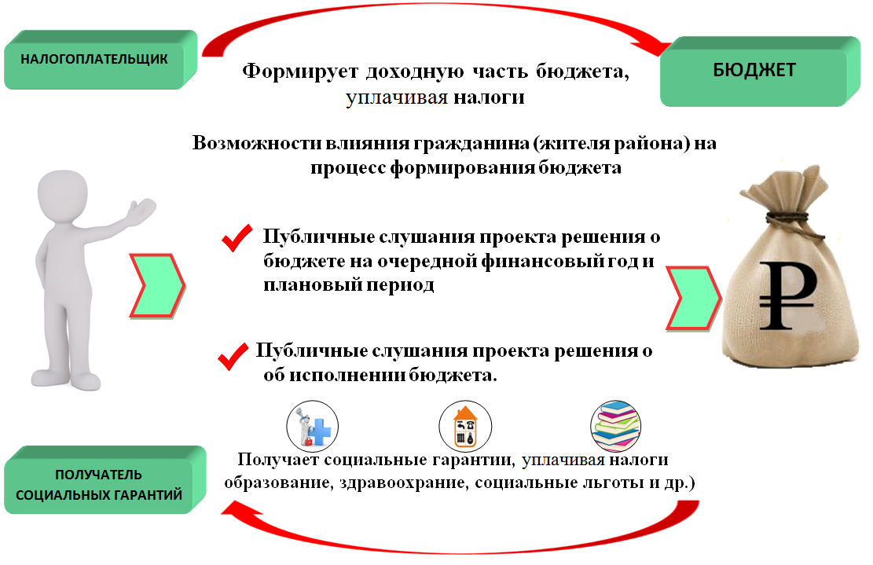

Публичные слушания
Для обеспечения гласности бюджетного процесса в муниципальном образовании «Починковский муниципальный округ» Смоленской области, а так же в целях возможности участия жителей округа в бюджетном процессе, Починковский окружной Совет депутатов муниципального образования «Починковский муниципальный округ» Смоленской области проводит публичные слушания: по проекту решения о бюджете муниципального образования «Починковский муниципальный округ» Смоленской области на очередной финансовый год и на плановый период, по проектам решений об исполнении бюджетов муниципальных образований Починковского района Смоленской области за отчетный финансовый год

Публичные слушания по рассмотрению проектов решений Починковского окружного Совета депутатов об исполнении бюджетов муниципальных образований Починковского района Смоленской области за 2024 год состоялись 12-16 мая 2025 года
Публичные слушания по проекту решения Починковского окружного Совета депутатов «О бюджете муниципального образования «Починковский муниципальный округ» Смоленской области на 2025 год и на плановый период 2026 и 2027 годов» состоялись 3 декабря 2024 года

Пу

бличные слушания по проекту решения Починковского окружного Совета депутатов муниципального образования «Починковский муниципальный округ» Смоленской области «О бюджете муниципального образования «Починковский муниципальный округ» Смоленской области на 2025 год и на плановый период 2026 и 2027 годов» состоялись 3 декабря 2024 года, присутствовало 49 человек

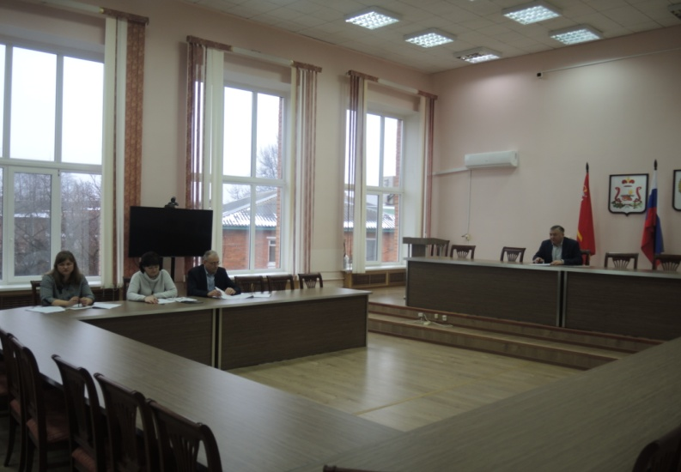
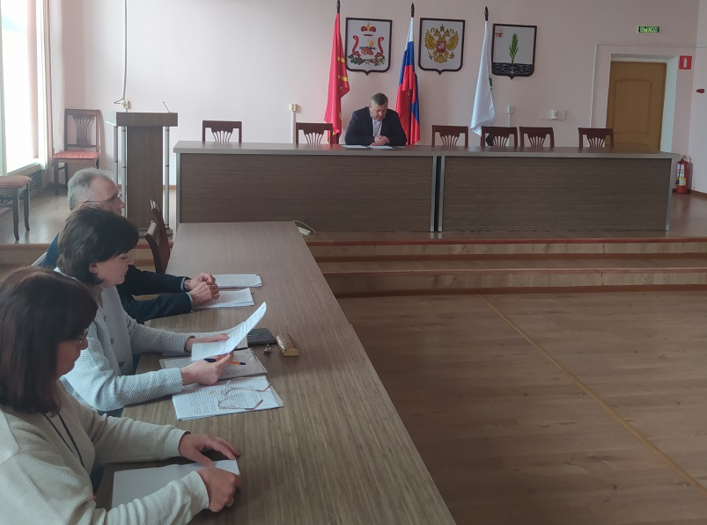
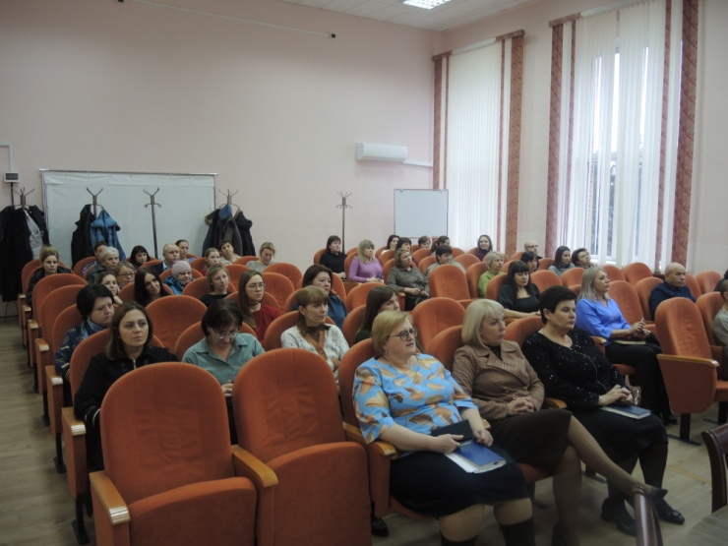

Принцип прозрачности (открытости) бюджетной системы РФ

Принцип прозрачности (открытости) бюджетной системы Российской
Федерации означает:
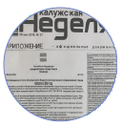
Обязательное опубликование в средствах массовой информации
(СМИ) утвержденных бюджетов и отчетов об их исполнении


Доступность иных сведений о бюджетах


Обязательная открытость для общества и СМИ проектов бюджетов, обеспечение доступа к информации на едином портале бюджетной системы РФ в сети «Интернет»

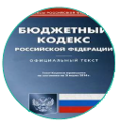
Преемственность бюджетной классификации РФ, а так же обеспечение сопоставимости показателей бюджета отчетного, текущего и очередного финансового года

Межбюджетные трансферты – денежные средства,
перечисляемые из одного бюджета бюджетной системы РФ другому бюджету

СЕМЕЙНЫЙ БЮДЖЕТ
ФЕДЕРАЛЬНЫЙ,
ОБЛАСТНОЙ БЮДЖЕТ




Дотации
от лат.“Dotatio” – дар, пожертвование

Вы даете своему ребенку «карманные деньги»

СЕМЕЙНЫЙ БЮДЖЕТ

Вы даете своему ребенку «карманные деньги»

Предоставляются на безвозвратной основе на первоочередные расходы

СЕМЕЙНЫЙ БЮДЖЕТ

Вы даете своему ребенку «карманные деньги»

Субвенции
от лат.“Subvenire ” – приходить на помощь

Вы даете своему ребенку деньги и посылаете в магазин купить продукты по списку
Предоставляются на финансирование «переданных» полномочий другим публично-правовым образованиям

СЕМЕЙНЫЙ БЮДЖЕТ

Вы даете своему ребенку «карманные деньги»

Субсидии
от лат.“ Subsidium ” – поддержка

Вы «добавляете» денег для того, чтобы Ваш ребенок купил себе новый телефон

Предоставляются на условиях долевого софинансирования расходов других бюджетов

Межбюджетные трансферты на 2025 год и на плановый период
2026 и 2027 годов

Рублей
№ п/п | Межбюджетные трансферты | 2025 год | 2026 год | 2027 год
1. | Дотации | 198 876 100,00 | 131 046 000,00 | 130 456 000,00
1.1 | Дотации бюджетам муниципальных округов на выравнивание бюджетной обеспеченности из бюджета субъекта Российской Федерации | 168 548 000,00 | 131 046 000,00 | 130 456 000,00
1.2 | Дотации бюджетам муниципальных округов на поддержку мер по обеспечению сбалансированности бюджетов | 30 328 100,00 | - | -
2. | Субвенции | 487 733 105,76 | 492 372 323,90 | 495 917 695,50
 | в том числе:
2.1 | Субвенции бюджетам муниципальных округов для осуществления мер социальной поддержки по предоставлению компенсации расходов на оплату жилых помещений, отопления и освещения педагогическим и иным работникам образовательных организаций | 8 879 200,00 | 8 879 200,00 | 8 879 200,00
2.2 | Субвенции бюджетам муниципальных округов на выплату ежемесячных денежных средств на содержание ребенка, находящегося под опекой (попечительством) | 7 372 046,00 | 7 372 046,00 | 7 372 046,00
2.3 | Субвенции бюджетам муниципальных округов на выплату вознаграждения, причитающегося приемным родителям | 459 360,00 | 459 360,00 | 459 360,00
2.4 | Субвенции бюджетам муниципальных округов на выплату денежных средств на содержание ребенка, переданного на воспитание в приемную семью | 1 438 444,80 | 1 438 444,80 | 1 438 444,80
2.6 | Субвенции бюджетам муниципальных округов на обеспечение государственных гарантий реализации прав на получение общедоступного и бесплатного начального общего, основного общего, среднего общего образования | 341 555 300,00 | 351 052 000,00 | 363 125 000,00
2.7 | Субвенции бюджетам муниципальных округов на обеспечение государственных гарантий реализации прав на получение общедоступного и бесплатного дошкольного образования | 52 126 300,00 | 54 199 900,00 | 56 361 900,00
2.8 | Субвенции бюджетам муниципальных округов на организацию и осуществление деятельности по опеке и попечительству | 3 846 765,00 | 3 621 540,00 | 3 621 540,00
2.9 | Субвенции бюджетам муниципальных округов на выплату вознаграждения за выполнение функций классного руководителя | 33 759 500,00 | 33 597 500,00 | 33 438 900,00
2.10 | Субвенции бюджетам муниципальных округов на обеспечение отдыха и оздоровления детей, проживающих на территории Смоленской области, находящихся в каникулярное время (летнее) в лагерях дневного пребывания, организованных на базе муниципальных образовательных организаций, реализующих образовательные программы начального общего, основного общего, среднего общего образования, и муниципальных организаций дополнительного образования | 708 984,00 | 677 800,00 | 677 800,00
2.11 | Субвенции бюджетам муниципальных округов на реализацию государственных полномочий по созданию административных комиссий в муниципальных округах Смоленской области в целях привлечения к административной ответственности | 565 560,00 | 537 675,00 | 537 675,00
2.12 | Субвенции бюджетам муниципальных округов на реализацию государственных полномочий по созданию и организации деятельности комиссий по делам несовершеннолетних и защите их прав | 552 385,00 | 537 175,00 | 537 175,00
2.13 | Субвенции бюджетам муниципальных округов на обеспечение детей-сирот и детей, оставшихся без попечения родителей, лиц из их числа жилыми помещениями | 33 250 437,30 | 26 746 133,10 | 16 184 924,70
2.14 | Субвенции бюджетам муниципальных округов на осуществление первичного воинского учета органами местного самоуправления поселений, муниципальных и городских округов | 1 247 583,66 | 1 374 000,00 | 1 420 900,00
2.15 | Субвенции бюджетам муниципальных округов на осуществление полномочий по составлению (изменению) списков кандидатов в присяжные заседатели федеральных судов общей юрисдикции в Российской Федерации | 1 340,00 | 18 150,00 | 1 430,00
2.16. | Субвенции бюджетам муниципальных округов на государственную регистрацию актов гражданского состояния | 1 969 900,00 | 1 861 400,00 | 1 861 400,00
3. | Субсидии | 397 079 263,67 | 40 199 085,68 | 663 221 531,42
 | в том числе:
3.1. | Субсидии бюджетам муниципальных округов на реализацию мероприятий по модернизации коммунальной инфраструктуры | - | - | 19 500 000,00
3.2. | Субсидии бюджетам муниципальных округов на государственную поддержку организаций, входящих в систему спортивной подготовки | 50 000,00 | - | -
3.3. | Субсидии бюджетам муниципальных округов на оснащение объектов спортивной инфраструктуры спортивно-технологическим оборудованием | 2 906 325,00 | - | -
3.4. | Субсидии бюджетам муниципальных округов на организацию бесплатного горячего питания обучающихся, получающих начальное общее образование в государственных и муниципальных образовательных организациях | 11 919 268,00 | 10 638 158,00 | 10 086 218,00
3.5. | Субсидии бюджетам муниципальных округов на модернизацию региональных и муниципальных библиотек | - | 6 934 230,00 | -
3.6. | Субсидии бюджетам муниципальных округов на развитие транспортной инфраструктуры на сельских территориях | 60 286 900,01 | - | -
3.7. | Субсидии бюджетам муниципальных округов на создание комфортной городской среды в малых городах и исторических поселениях - победителях Всероссийского конкурса лучших проектов создания комфортной городской среды | 71 615 253,12 | - | -
3.8. | Субсидии бюджетам муниципальных округов на реализацию мероприятий по обеспечению жильем молодых семей | 848 380,90 | 914 925,53 | 909 861,39
3.9. | Субсидии бюджетам муниципальных округов на развитие сети учреждений культурно-досугового типа | 14 567 525,00 | 9 617 113,00 | -
3.10. | Субсидии бюджетам муниципальных округов на комплектование книжных фондов муниципальных общедоступных библиотек | 52 959,00 | 54 287,00 | 54 424,00
3.11. | Субсидии бюджетам муниципальных округов на реализацию программ формирования современной городской среды | 3 633 160,03 | 3 491 038,15 | 3 351 874,03
3.12. | Субсидии бюджетам муниципальных округов на оснащение предметных кабинетов общеобразовательных организаций средствами обучения и воспитания | 2 006 672,00 | - | -
3.13. | Субсидии бюджетам муниципальных округов на софинансирование капитальных вложений в объекты государственной (муниципальной) собственности в рамках обеспечения комплексного развития сельских территорий | 135 656 839,57 | - | -
3.14. | Субсидии бюджетам муниципальных округов на техническое оснащение региональных и муниципальных музеев | - | - | 5 208 350,00
3.15. | Субсидии бюджетам муниципальных округов на реализацию мероприятий по модернизации школьных систем образования | - | - | 207 875 250,00
3.16. | Субсидии бюджетам муниципальных округов на выполнение работ по приведению в состояние готовности к приему укрываемых защитных сооружений гражданской обороны и иных заглубленных помещений подземного пространства | 4 500 000,00 | - | -
3.17. | Субсидии бюджетам муниципальных округов на обеспечение условий для функционирования центров «Точка роста» | 700 000,00 | 700 000,00 | 700 000,00
3.18. | Субсидии бюджетам муниципальных округов на капитальный ремонт зданий муниципальных образовательных организаций в рамках модернизации школьных систем образования | - | - | 7 686 220,00
3.19. | Субсидии бюджетам муниципальных округов на проектирование, строительство, реконструкцию, капитальный ремонт и ремонт автомобильных дорог общего пользования местного значения | 42 000 000,00 | - | 400 000 000,00
3.20. | Субсидии бюджетам муниципальных округов на проектирование, строительство, реконструкцию, капитальный ремонт и ремонт автомобильных дорог общего пользования местного значения | 766 000,00 | 766 000,00 | 766 000,00
3.21. | Субсидии бюджетам муниципальных округов на модернизацию систем теплоснабжения, централизованного водоснабжения, централизованного водоотведения | - | 50 000 000,00 | -
3.22. | Субсидии бюджетам муниципальных округов на строительство, реконструкцию, капитальный ремонт общественных бань | 10 000 000,00 | - | -
3.23. | Субсидии бюджетам муниципальных округов на проведение работ по описанию местоположения границ территориальных зон и (или) населенных пунктов и внесению о них сведений в Единый государственный реестр недвижимости | - | 764 800,00 | -
3.24. | Субсидии бюджетам муниципальных округов на ремонт и восстановление воинских захоронений и мемориальных сооружений, находящихся вне воинских захоронений | 5 400 000,00 | 5 000 000,00 | 5 000 000,00
3.25. | Субсидии бюджетам муниципальных округов на устройство детских игровых площадок | 2 083 334,00 | - | -
3.26. | Субсидии бюджетам муниципальных округов на подготовку основания и монтаж оборудования площадок ГТО | 1 000 000,00 | - | -
3.27. | Субсидии бюджетам муниципальных округов на обеспечение развития и укрепления материально-технической базы домов культуры в населенных пунктах с числом жителей до 50 тысяч человек | 693 000,00 | - | -
3.28. | Субсидии бюджетам муниципальных округов на поддержку лучших работников сельских учреждений культуры | 60 243,00 | - | -
3.29. | Субсидии бюджетам муниципальных округов на поддержку лучших сельских учреждений культуры | 120 484,00 | - | -
3.30. | Субсидии бюджетам муниципальных округов на реализацию мероприятий по благоустройству | 2 661 120,25 | - | -
3.31. | Субсидии бюджетам муниципальных округов из резервного фонда Администрации Смоленской области | 918 800,00 | - | -
3.32. | Субсидии бюджетам муниципальных округов на оснащение общеобразовательных организаций оборудованием, средствами обучения и воспитания | 2 460 605,00 | - | -
3.33. | Субсидии бюджетам муниципальных округов на укрепление материально- технической базы образовательных учреждений | 20 172 394,79 | - | -
4. | Иные межбюджетные трансферты | 5 678 565,00 | 5 339 689,00 | 5 413 670,00
4.1. | Межбюджетные трансферты, передаваемые бюджетам муниципальных округов на обеспечение выплат ежемесячного денежного вознаграждения советникам директоров по воспитанию и взаимодействию с детскими общественными объединениями государственных общеобразовательных организаций, профессиональных образовательных организаций субъектов Российской Федерации, города Байконура и федеральной территории "Сириус", муниципальных общеобразовательных организаций и профессиональных образовательных организаций | 1 249 920,00 | 1 249 920,00 | 1 249 920,00
4.2. | Межбюджетные трансферты, передаваемые бюджетам муниципальных округов на проведение мероприятий по обеспечению деятельности советников директора по воспитанию и взаимодействию с детскими общественными объединениями в общеобразовательных организациях | 4 028 645,00 | 4 089 769,00 | 4 163 750,00
4.3. | Прочие межбюджетные трансферты, передаваемые бюджетам муниципальных округов | 400 000,00 | - | -
 | Итого межбюджетных трансфертов | 1 089 367 034,43 | 668 957 098,58 | 1 295 008 896,92



Межбюджетные отношения на 2025 год

Из бюджета Смоленской области:
- дотации – 198 876,1
- субсидии – 397 079,3
- субвенции – 487 733,1
- иные межбюджетные трансферты – 5 678,6

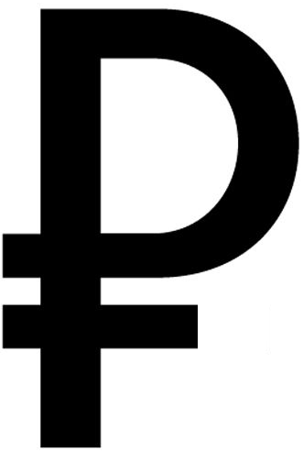тыс.

БЮДЖЕТ
ПОЧИНКОВСКОГО МУНИЦИПАЛЬНОГО
ОКРУГА



Межбюджетные отношения на 2026 год

Из бюджета Смоленской области:
- дотации – 131 046,0
- субсидии – 40 199,1
- субвенции – 492 372,3
- иные межбюджетные трансферты – 5 339,7

тыс.

БЮДЖЕТ
ПОЧИНКОВСКОГО МУНИЦИПАЛЬНОГО
ОКРУГА

Межбюджетные отношения на 2027 год

Из бюджета Смоленской области:
-дотации – 130 456,00
-субсидии – 663 221,5
-субвенции – 495 917,7
- иные межбюджетные трансферты – 5 413,7

тыс.

БЮДЖЕТ
ПОЧИНКОВСКОГО МУНИЦИПАЛЬНОГО
ОКРУГА

Основные характеристики бюджета муниципального округа на 2025 год и на плановый период 2026 и 2027 годов

тыс.

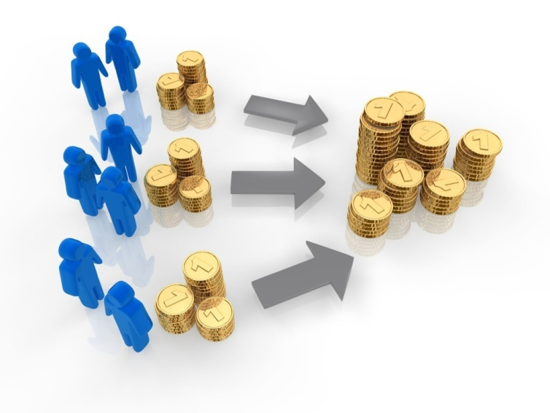
2025 год
1 593 615,6

1 502 097,0

Безвозмездные поступления
1 167 033,3

Налоговые
323 207,1

Непрограммные
18 183,0

Программные
1 575 432,6

Неналоговые 11 856,6

Банковские кредиты
0,0

Источники финансирования
Дефицит -91 518,6

2026 год

1 009 463,6

1 010 292,7

Налоговые
330 717,4

Программные
987 860,3

Безвозмездные поступления
668 957,1
Непрограммные
9 814,4

Неналоговые 10 618,2

Условно
утвержденные
11 788,9

Профицит
829,2

Банковские кредиты
0,0

2027 год

тыс.

1 654 903,0

1 655 732,2

Безвозмездные поступления
1 295 008,9

Налоговые
349 924,7

Программные
1 620 540,8

Непрограммные
9 844,5

Условно
утвержденные
24 517,6

Неналоговые 10 798,6

Профицит 829,2

Банковские кредиты
0,0

Сбалансированность бюджета

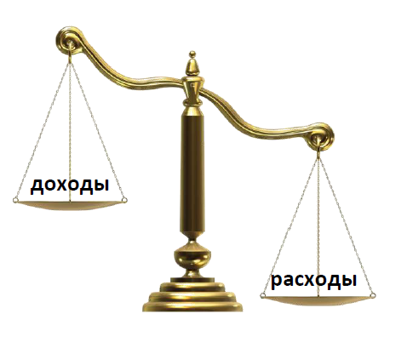
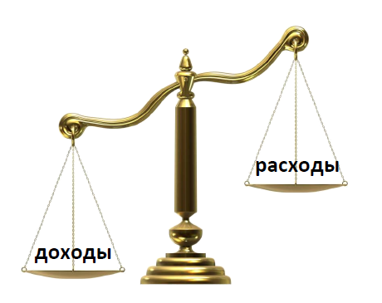
Расходы бюджета сопоставляются с доходами, получается их баланс

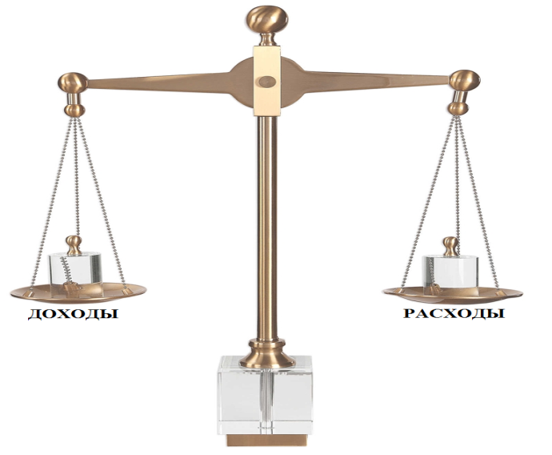

Если доходы превышают расходы,
складывается - профицит

Сбалансированность – состояние бюджета, при котором объем предусмотренных бюджетом расходов должен соответствовать суммарному объему доходов бюджета и поступлений из источников финансирования его дефицита.

Сбалансированность основополагающее требование, предъявляемое к органам, составляющим и утверждающим бюджет.

Если расходы превышают доходы,
складывается - дефицит

В случае нехватки денежных средств, для того, чтобы все принятые властью обязательства перед обществом были исполнены надлежащим образом, изыскиваются
источники финансирования дефицита бюджета

Самый простой способ – использовать средства, оставшиеся в бюджете с прошлого года. Однако, если таковых нет, привлекаются банковские кредиты. Заемные средства необходимо возвращать, а также уплачивать по ним проценты. В связи с этим возникает муниципальный долг

Сбалансированность бюджета муниципального образования «Починковский муниципальный округ» Смоленской области на 2025 год и на плановый период 2026 и 2027 годов

- результат исполнения бюджета (дефицит / профицит)

- расходы
- доходы
Доходы/расходы (тыс. руб.)
(тыс. рублей)
 | 2023 | 2024 | 2025 | 2026 | 2027
ДОХОДЫ | 1 020 359,2 | 1 232 948,4 | 1 502 097,0 | 1 010 292,7 | 1 655 732,2
РАСХОДЫ | 1 016 740,5 | 1 285 262,6 | 1 593 615,6 | 1 009 463,6 | 1 654 903,0
РЕЗУЛЬТАТ ИСПОЛНЕНИЯ БЮДЖЕТА: ДЕФИЦИТ (-) / ПРОФИЦИТ (+) | -4 626,6 | -60 643,9 | - 91 518,6 | 829,2 | 829,2

Сведения об объеме муниципального долга и дефицита бюджета муниципального образования «Починковский муниципальный округ» Смоленской области» в динамике на 2025 год
и на плановый период 2024 и 2025 годов

образования «Починковский район» Смоленской области» в динамике

(тыс. рублей)
Наименование | Ограничения по БК РФ | На 01.01.2024 г. | Ограничения по БК РФ | На 01.01.2025 г. | Ограничения по БК РФ | На 01.01.2026г. | Ограничения по БК РФ | На 01.01.2027г. | Ограничения по БК РФ | На 01.01.2028г.
Дефицит бюджета | 18 300,8 | 0 | 19 443,6 | 0 | 33 506,4 | 100,0 | 34 133,6 | 829,2 | 36 072,3 | 829,2
Обслуживание муниципального долга |  | 13,3 |  | 13,3 |  | 13,1 |  | 11,4 |  | 8,2
Объем муниципального долга, в том числе: | 183 008,1 | 13 291,7 | 194 436,3 | 13 291,7 | 335 063,7 | 13 191,7 | 341 335,6 | 12 362,6 | 360 723,3 | 11 533,4
-бюджетные кредиты, полученные от бюджетов других уровней бюджетной системы Российской Федерации |  | 13 291,7 |  | 13 291,7 |  | 11 625,1 |  | 9 129,3 |  | 6 633,4
-кредиты, полученные от кредитных организаций |  | 0 |  | 0 |  | 1 566,6 |  | 3 233,3 |  | 4 900,0
Источники погашения муниципального долга |  | Бюджетный кредит |  | Бюджетный кредит |  | Бюджетный кредит, кредиты кредитных организаций |  | Бюджетный кредит, кредиты кредитных организаций |  | Бюджетный кредит, кредиты кредитных организаций

Структура доходов бюджета

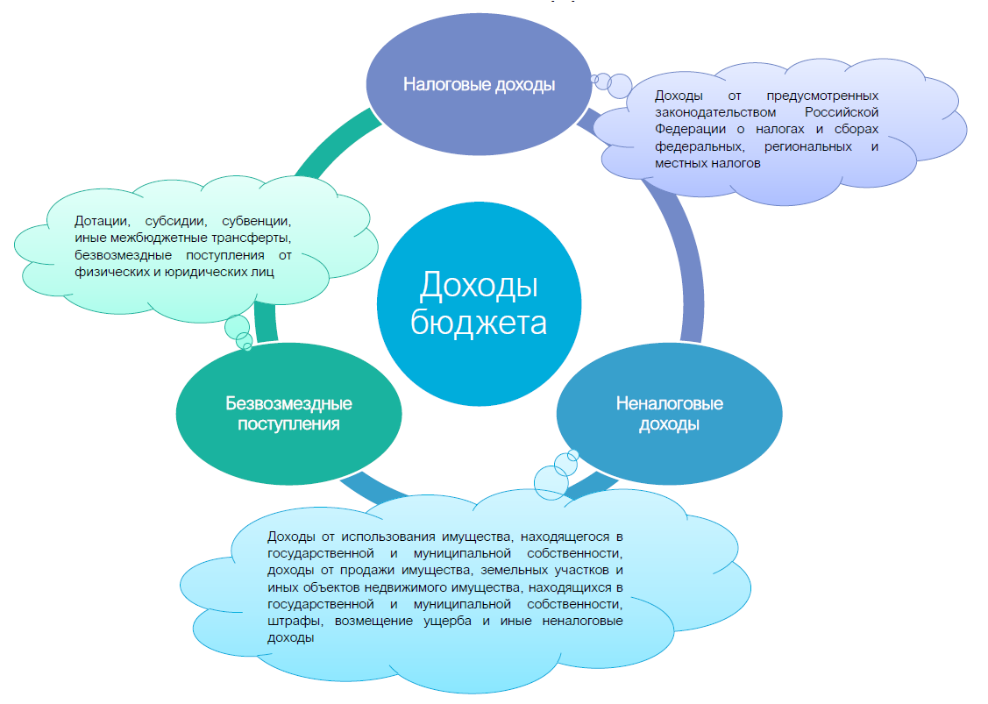

Объем и структура доходов бюджета муниципального образования
«Починковский муниципальный округ» Смоленской области» в динамике на 2025 год и на плановый период 2026 и 2027 годов


тыс.

Наименование | 2023 г. | 2024 г. | Темпы роста  2024 г. к 2023 г, % | 2025 г. | Темпы роста  2025 г. к 2024 г, % | Плановый период 2026 г. | Плановый период 2027 г.
ВСЕГО в том числе: | 1 035 044,3 | 1 278 283,0 | 123,5 | 1 502 097,0 | 117,5 | 1 010 292,7 | 1 655 732,2
Налоговые и неналоговые доходы в том числе: | 328 074,2 | 406 190,7 | 123,8 | 335 063,7 | 82,5 | 341 335,6 | 360 723,3
налоговые доходы всего | 310 359,0 | 381 188,7 | 122,8 | 323 207,1 | 84,8 | 330 717,4 | 349 924,7
в том числе налог на доходы физических лиц | 249 615,9 | 311 454,4 | 124,8 | 252 857,7 | 81,2 | 258 813,2 | 265 863,5
налог, взимаемый в связи с применением упрощенной системы налогообложения | 3 993,6 | 4 947,3 | 123,9 | 4 960,8 | 100,3 | 5 254,5 | 5 552,5
земельный налог | 14 957,3 | 12 510,9 | 83,6 | 12 884,6 | 103,0 | 13 052,1 | 13 287,0
неналоговые доходы всего | 17 715,2 | 25 002,0 | 141,1 | 11 856,6 | 47,4 | 10 618,2 | 10 798,6
в том числе доходы от аренды земли | 5 836,5 | 7 704,1 | 132,0 | 5 459,3 | 70,9 | 5 668,6 | 5 886,3
штрафные санкции | 2 408,9 | 2 536,0 | 105,3 | 1 649,9 | 65,1 | 1 568,8 | 1 512,0
Безвозмездные поступления | 706 970,1 | 872 092,3 | 123,4 | 1 167 033,3 | 133,8 | 668 957,1 | 1 295 008,9
дотации | 174 582,3 | 214 316,0 | 122,8 | 198 876,1 | 92,8 | 131 046,0 | 130 456,0
субсидии | 180 365,5 | 215 061,6 | 119,2 | 397 079,3 | 184,6 | 40 199,1 | 663 221,5
субвенции | 354 756,2 | 437 074,8 | 123,2 | 487 733,1 | 111,6 | 492 372,3 | 495 917,7
иные межбюджетные трансферты | 1 150,5 | 7 400,8 | 643,3 | 5 678,6 | 76,7 | 5 339,7 | 5 413,7
Прочие безвозмездные поступления | - | - | - | 77 666,2 | - | - | -

Основным налоговым доходом, формирующим бюджет муниципального округа, является налог на доходы физических лиц. Таким образом, основными плательщиками налогов, зачисляемых в бюджет муниципального округа, являются плательщики налога на доходы физических лиц:
ФКУ «ВСЦ МО РФ» (Войсковая часть № 23326 п. Шаталово), бюджетное учреждение Министерства обороны Российской Федерации – 14,1 процентов;
Общество с ограниченной ответственностью «Починковская швейная фабрика», производство швейных изделий - 4,5 процентов;
Общество с ограниченной ответственностью «Смоленское поле», производство сельскохозяйственной продукции – 3,8 процента.
Общество с ограниченной ответственностью «Транснефть - Балтика», транспортирование по трубопроводам нефти – 4,1 процента.
Общество с ограниченной ответственностью «ПочинокАгро», производство сельскохозяйственной продукции – 26,1 процента.
Общество с ограниченной ответственностью «Славянский продукт», производство сельскохозяйственной продукции – 3,3 процента.
Закрытое акционерное общество «Тропарево», производство сельскохозяйственной продукции – 2,8 процента.
Сельскохозяйственный производственный кооператив «Дружба», производство сельскохозяйственной продукции – 1,2 процента.

СТРУКТУРА НАЛОГОВЫХ И НЕНАЛОГОВЫХ ДОХОДОВ НА 2025 ГОД

СТРУКТУРА БЕЗВОЗМЕЗДНЫХ ПОСТУПЛЕНИЙ НА 2025 ГОД

НАЛОГОВЫЕ ЛЬГОТЫ

Льготы по налогам — это преимущества при уплате налога для части налогоплательщиков, при которых они могут не уплачивать налог вовсе, оплачивать его частями или платить его в меньшем размере.
По сути, налоговые льготы — это скидки при налогообложении, которые предоставляются физическим и юридическим лицам, чтобы снизить налоговую нагрузку или простимулировать бизнес.
Льготы по местным налогам регламентируют Налоговый кодекс Российской Федерации и нормативно-правовые акты представительного органа муниципалитета.
Налоговые льготы, действующие на территории
муниципального образования «Починковский муниципальный округ» Смоленской области

Решением Починковского окружного Совета депутатов от 1 ноября 2024 г. N 34 «О налоге на имущество физических лиц на территории муниципального образования «Починковский муниципальный округ» Смоленской области» в дополнение к налоговым льготам, установленным статьей 407 Налогового кодекса Российской Федерации, устанавливаются дополнительные налоговые льготы для следующих категорий налогоплательщиков:
- родители (законные представители), имеющие в составе семьи троих и более детей в возрасте до 18 лет и (или) лиц, обучающихся в общеобразовательных организациях, профессиональных образовательных организациях, образовательных организациях высшего образования по очной форме обучения, - до окончания ими обучения, но не более чем до достижения возраста 23 лет;
- родители (законные представители), воспитывающие ребенка-инвалида.
Решением Починковского окружного Совета депутатов от 1 ноября 2024 г. N 35 «Об установлении земельного налога на территории муниципального образования «Починковский муниципальный округ» Смоленской области» в дополнение к налоговым льготам, установленным статьей 395 Налогового кодекса Российской Федерации, устанавливаются дополнительные налоговые льготы:
- многодетным семьям, признанным таковыми в установленном законом порядке и постоянно или преимущественно проживающим на территории муниципального образования "Починковский муниципальный округ" Смоленской области;
- участникам и инвалидам Великой Отечественной войны;
- ветеранам и инвалидам боевых действий;
- родителям (законным представителям), воспитывающим ребенка-инвалида;
- семьям опекунов несовершеннолетних детей;
- органам местного самоуправления;
- бюджетным, автономным, казенным учреждениям, финансовое обеспечение деятельности которых, в том числе по выполнению муниципального задания, осуществляется за счет средств бюджетов муниципальных образований Смоленской области на основании бюджетной сметы или в виде субсидии на возмещение нормативных затрат, связанных с оказанием ими в соответствии с муниципальным заданием муниципальных услуг (выполнением работ);
- субъектам инвестиционной деятельности в отношении земельных участков, предоставленных для производства строительных работ (кроме жилищного и дачного строительства) на территории муниципального образования "Починковский муниципальный округ" Смоленской области, на срок, установленный разрешением на строительство, но не более трех лет.

Доходы бюджета муниципального образования «Починковский муниципальный округ» Смоленской области в расчете на 1 жителя на 2025 год и на плановый период 2026 и 2027годов

Наименование | 2023 г. |  | 2024 г. |  | Темпы роста 2024 г. к 2023 г. | Темпы роста 2025 г. к 2024 г. | 2025 г. |  | 2026 г. |  | 2027г.
 | рублей в месяц | рублей в год | рублей в месяц | рублей в год | рублей в год | рублей в год | рублей в месяц | рублей в год | рублей в месяц | рублей в год | рублей в месяц | рублей в год
ВСЕГО в том числе: | 3 055,50 | 36 665,99 | 4 331,81 | 51 981,74 | 141,8 | 112,1 | 5 143,82 | 61 725,79 | 3 459,67 | 41 516,04 | 5 669,93 | 68 039,13
Налоговые и  неналоговые доходы  в том числе: | 968,49 | 11 621,89 | 1 376,49 | 16 517,86 | 142,1 | 83,3 | 1 147,40 | 13 768,80 | 1 168,88 | 14 026,53 | 1 235,27 | 14 823,23
налоговые доходы | 916,19 | 10 994,33 | 1 291,76 | 15 501,14 | 141,0 | 85,7 | 1 106,80 | 13 281,57 | 1 132,52 | 13 590,20 | 1 198,29 | 14 379,48
неналоговые доходы | 52,30 | 627,55 | 84,73 | 1 016,71 | 162,0 | 47,6 | 40,60 | 487,23 | 36,36 | 436,33 | 36,98 | 443,75
Безвозмездные  поступления | 2 087,01 | 25 044,11 | 2 955,32 | 35 463,88 | 141,6 | 125,6 | 3 996,42 | 47 956,99 | 2 290,79 | 27 489,50 | 4 434,66 | 52 215,90
дотации | 515,38 | 6 184,50 | 726,27 | 8 715,22 | 140,9 | 87,4 | 681,04 | 8 172,43 | 448,76 | 5 385,08 | 446,74 | 5 360,84
субсидии | 532,45 | 6 389,37 | 728,80 | 8 745,54 | 136,9 | 160,3 | 1 357,77 | 16 317,21 | 137,66 | 1 651,90 | 2 271,15 | 27 253,81
субвенции | 1 047,26 | 12 567,08 | 1 481,15 | 17 773,77 | 141,4 | 112,2 | 1 670,20 | 20 042,45 | 1 686,09 | 20 233,09 | 1 698,23 | 20 378,78
иные межбюджетные трансферты | 3,40 | 40,76 | 25,08 | 300,96 | 738,4 | 0,0 | 19,45 | 233,35 | 18,29 | 219,42 | 18,54 | 222,46

Некоторые особенности планирования доходов

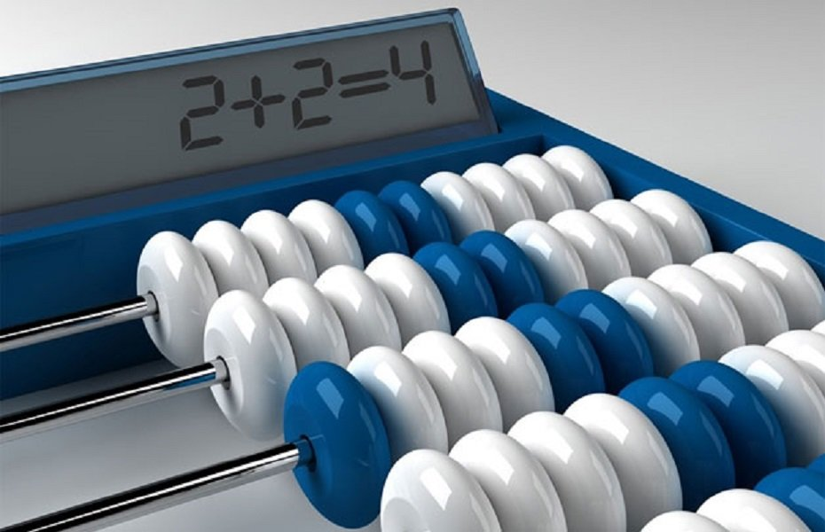

Прогнозирование неналоговых доходов бюджета по доходам от сдачи в аренду имущества, находящегося в муниципальной собственности, по плате за негативное воздействие на окружающую среду, арендной плате за земли, по прочим доходам от оказания платных услуг и компенсации затрат государства, штрафам осуществляется на основании данных администраторов указанных видов доходов.

В бюджет муниципального образования будут зачисляться доходы от акцизов на автомобильный и прямогонный бензин, дизельное топливо, моторные масла для дизельных и (или) карбюраторных (инжекторных) двигателей, производимые на территории Российской Федерации. Размеры дифференцированных нормативов отчислений устанавливаются исходя из протяженности автомобильных дорог местного значения, находящихся на балансе муниципального образования с учетом видов покрытия дорог – дорог с твердым покрытием и дорог с грунтовым покрытием.

Комиссии по увеличению поступления доходов в бюджет


Межведомственная комиссия по налоговой политике

Межмуниципальная комиссия по градостроительству и землепользованию муниципального образования «Починковский муниципальный округ» Смоленской области

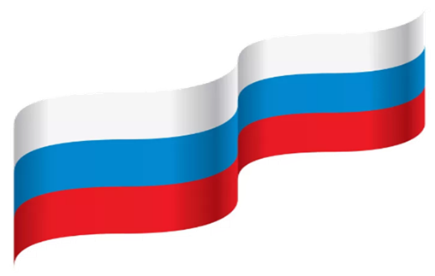

Направления увеличения доходной базы

Создание условий для обеспечения устойчивого исполнения местных бюджетов

Совершенствование прогнозирования доходной и расходной части бюджета

Сокращение недоимки по налогам

Повышение эффективности управления муниципальной собственностью

Совершенствование методов контроля за легализацией «теневой» заработной платы

Усиление инвестиционной направленности экономического развития

Совершенствование налогового администрирования и повышения уровня ответственности главных администраторов доходов

Объем и структура расходов бюджета муниципального образования
«Починковский муниципальный округ» Смоленской области на 2025 год

тыс.

1 593 615,6 из них:


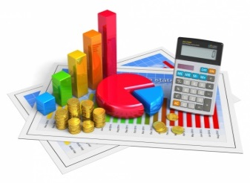

КУЛЬТУРА
101 035,7
6,3%

ОБЩЕГОСУДАРСТВЕННЫЕ ВОПРОСЫ
180 363,5
11,3%

ОБРАЗОВАНИЕ
663 878,0
41,7%

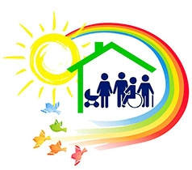
НАЦИОНАЛЬНАЯ
БЕЗОПАСНОСТЬ
6 279,4
0,4%

ФИЗИЧЕСКАЯ КУЛЬТУРА И СПОРТ
18 062,0
1,1%

НАЦИОНАЛЬНАЯ ОБОРОНА
1 247,6
0,8%

СОЦИАЛЬНАЯ ПОЛИТИКА
69 617,8
4,4%

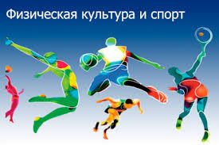
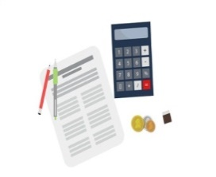

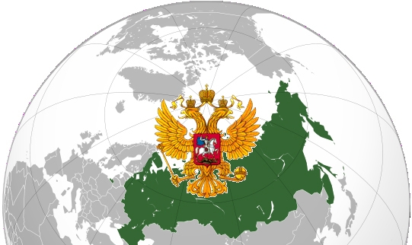
ЖИЛИЩНО-КОММУНАЛЬНОЕ ХОЗЯЙСТВО
374 689,9
23,5%

ОХРАНА ОКРУЖАЮЩЕЙ СРЕДЫ
4 037,6
0,3%
НАЦИОНАЛЬНАЯ ЭКОНОМИКА
174 391,1
10,9%

ОБСЛУЖИВАНИЕ ДОЛГА
13,1
-%


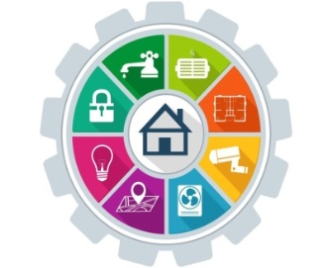



Объем и структура расходов бюджета муниципального образования
«Починковский муниципальный округ» Смоленской области на 2026 год

997 674,7 без условно-утвержденных расходов (11 788,9 тыс. руб.)
тыс.

КУЛЬТУРА
86 303,6
8,7%

ОБЩЕГОСУДАРСТВЕННЫЕ ВОПРОСЫ
142 538,7
14,3%

ОБРАЗОВАНИЕ
590 994,5
59,2%

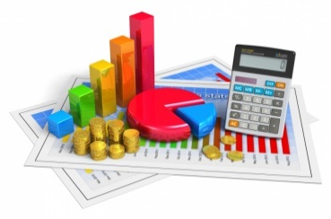

НАЦИОНАЛЬНАЯ
БЕЗОПАСНОСТЬ
1 645,8
0,2%

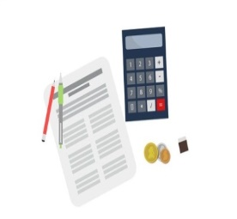
ФИЗИЧЕСКАЯ КУЛЬТУРА И СПОРТ
13 143,0
1,3%

НАЦИОНАЛЬНАЯ ОБОРОНА
1 374,0
0,1%

СОЦИАЛЬНАЯ ПОЛИТИКА
59 913,4
6,0%

0,2%

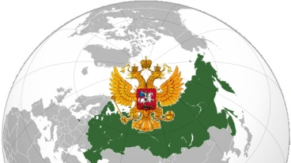

ЖИЛИЩНО-КОММУНАЛЬНОЕ ХОЗЯЙСТВО
46 119,2
4,6%

ОХРАНА ОКРУЖАЮЩЕЙ СРЕДЫ
963,4
0,1%
НАЦИОНАЛЬНАЯ ЭКОНОМИКА
54 667,8
5,5%

ОБСЛУЖИВАНИЕ ДОЛГА
11,4
-%

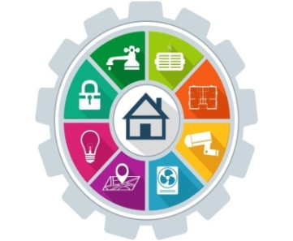

Объем и структура расходов бюджета муниципального образования
«Починковский муниципальный округ» Смоленской области на 2027 год

1 630 385,4 без условно-утвержденных расходов (24 517,6 тыс. руб.)
тыс.

КУЛЬТУРА
72 901,3
4,5%

ОБЩЕГОСУДАРСТВЕННЫЕ ВОПРОСЫ
141 668,4
8,7%

ОБРАЗОВАНИЕ
813 374,3
49,9%


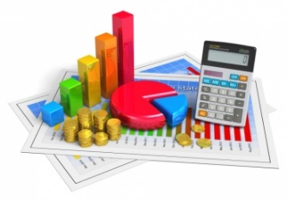

НАЦИОНАЛЬНАЯ
БЕЗОПАСНОСТЬ
1 645,8
0,1%

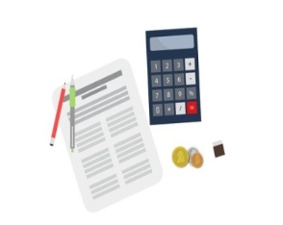
ФИЗИЧЕСКАЯ КУЛЬТУРА И СПОРТ
13 079,2
0,8%

НАЦИОНАЛЬНАЯ ОБОРОНА
1 420,9
0,1%

СОЦИАЛЬНАЯ ПОЛИТИКА
49 347,1
3,0%

НАЦИОНАЛЬНАЯ ЭКОНОМИКА
471 901,7
28,9%

ОХРАНА ОКРУЖАЮЩЕЙ СРЕДЫ
930,5
0,1%
ЖИЛИЩНО-КОММУНАЛЬНОЕ ХОЗЯЙСТВО
64 108,0
3,9%

ОБСЛУЖИВАНИЕ ДОЛГА
8,2
%

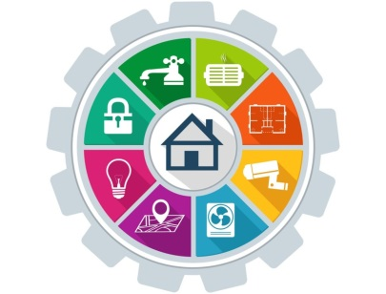

Структура расходов бюджета по разделам и подразделам функциональной
классификации на 2025 год и на плановый период 2026 и 2027годов

тыс. руб.
Раздел | Подраздел | Наименование | Бюджет  2025 г. | Плановый период  2026 г. | Плановый период  2027 г.
 |  | ВСЕГО | 1 593 615,6 | 1 009 463,6 | 1 654 903,0
в том числе: условно-утвержденные расходы |  |  |  | 11 788,9 | 24 517,6
01 |  | ОБЩЕГОСУДАРСТВЕННЫЕ ВОПРОСЫ | 180 363,5 | 142 538,7 | 141 668,4
 | 02 | Функционирование высшего должностного лица субъекта РФ и муниципального образования | 2 951,6 | 2 873,5 | 2 873,5
 | 03 | Функционирование законодательных (представительных) органов государственной власти и представительных органов муниципальных образований | 5 519,3 | 1 023,3 | 1 023,3
 | 04 | Функционирование Правительства РФ, высших исполнительных органов государственной власти субъектов РФ, местных администраций | 74 823,0 | 61 815,3 | 61 029,1
 | 05 | Судебная система | 1,3 | 18,2 | 1,4
 | 06 | Обеспечение деятельности финансовых, налоговых и таможенных органов и органов финансового (финансово - бюджетного) надзора | 17 775,0 | 15 459,7 | 15 459,7
 | 11 | Резервные фонды | 3 156,2 | 0,0 | 0,0
 | 13 | Другие общегосударственные вопросы | 76 137,1 | 61 348,7 | 61 281,4
02 |  | НАЦИОНАЛЬНАЯ ОБОРОНА | 1 247,6 | 1 374,0 | 1 420,9
 | 03 | Мобилизационная и вневойсковая подготовка | 1 247,6 | 1 374,0 | 1 420,9
03 |  | НАЦИОНАЛЬНАЯ БЕЗОПАСНОСТЬ И ПРАВООХРАНИТЕЛЬНАЯ ДЕЯТЕЛЬНОСТЬ | 6 279,4 | 1 645,8 | 1 645,8
 | 09 | Гражданская оборона | 5 046,2 | 0,0 | 0,0
 | 10 | Защита населения и территории от чрезвычайных ситуаций природного и техногенного характера, пожарная безопасность | 1 233,2 | 1 645,8 | 1 645,8
04 |  | НАЦИОНАЛЬНАЯ ЭКОНОМИКА | 174 391,1 | 54 667,8 | 471 901,7
 | 06 | Водное хозяйство | 441,0 | 441,0 | 441,0
 | 08 | Транспорт | 11 221,0 | 11 000,0 | 11 000,0
 | 09 | Дорожное хозяйство (дорожные фонды) | 161 288,7 | 42 486,8 | 459 720,7
 | 12 | Другие вопросы в области национальной экономики | 1 440,5 | 740,0 | 740,0
05 |  | ЖИЛИЩНО-КОММУНАЛЬНОЕ ХОЗЯЙСТВО | 374 689,9 | 46 119,2 | 64 108,0
 | 01 | Жилищное хозяйство | 217 093,6 | 4 943,3 | 4 914,9
 | 02 | Коммунальное хозяйство | 35 932,7 | 13 774,2 | 33 417,4
 | 03 | Благоустройство | 50 041,2 | 27 401,7 | 25 775,7
 | 05 | Другие вопросы в области жилищно-коммунального хозяйства | 71 622,4 | 0,0 | 0,0
06 |  | ОХРАНА ОКРУЖАЮЩЕЙ СРЕДЫ | 4 037,6 | 963,4 | 930,5
 | 05 | Другие вопросы в области охраны окружающей среды | 4 037,6 | 963,4 | 930,5
07 |  | ОБРАЗОВАНИЕ | 663 878,0 | 590 994,5 | 813 374,3
 | 01 | Дошкольное образование | 122 882,3 | 114 333,3 | 115 335,7
 | 02 | Общее образование | 477 557,8 | 421 122,4 | 642 946,1
 | 03 | Дополнительное образование детей | 41 580,1 | 37 102,3 | 36 799,6
 | 07 | Молодежная политика | 896,8 | 249,8 | 249,8
 | 09 | Другие вопросы в области образования | 20 961,0 | 18 186,7 | 18 043,1
08 |  | КУЛЬТУРА, КИНЕМАТОГРАФИЯ | 101 035,7 | 86 303,6 | 72 901,3
 | 01 | Культура | 96 496,9 | 83 097,9 | 69 695,6
 | 04 | Другие вопросы в области культуры, кинематографии | 4 538,8 | 3 205,7 | 3 205,7
10 |  | СОЦИАЛЬНАЯ ПОЛИТИКА | 69 617,8 | 59 913,4 | 49 347,1
 | 01 | Пенсионное обеспечение | 12 179,9 | 9 899,5 | 9 899,5
 | 03 | Социальное обеспечение населения | 9 000,2 | 8 927,2 | 8 927,2
 | 04 | Охрана семьи и детства | 43 920,5 | 37 360,2 | 26 793,9
 | 06 | Другие вопросы в области социальной политики | 4 517,2 | 3 726,5 | 3 726,5
11 |  | ФИЗИЧЕСКАЯ КУЛЬТУРА И СПОРТ | 18 062,0 | 13 143,0 | 13 079,2
 | 01 | Физическая культура | 494,0 | 210,0 | 210,0
 | 02 | Массовый спорт | 3 988,3 | 0,0 | 0,0
 | 03 | Спорт высших достижений | 13 579,7 | 12 933,0 | 12 869,2
13 |  | ОБСЛУЖИВАНИЕ ГОСУДАРСТВЕННОГО (МУНИЦИПАЛЬНОГО) ДОЛГА | 13,1 | 11,4 | 8,2
 | 01 | Обслуживание государственного внутреннего и муниципального долга | 13,1 | 11,4 | 8,2

Расходы в рамках выполнения региональных проектов, направленных на реализацию национальных проектов в 2025 году

Региональный проект "Все лучшее детям" /Национальный проект "Молодежь и дети" 4 598,8 тыс. руб.
тыс.

Региональный проект "Педагоги и наставники"/ Национальный проект "Молодежь и дети" 36 995,3 тыс. руб.

ВСЕГО
на реализацию
национальных
проектов
на 2025
131 564,7

Региональный проект "Семейные ценности и инфраструктура культуры"/ Национальный проект "Семья" 14 714,7 тыс. руб.

Региональный проект "Формирование комфортной городской среды"/ Национальный проект "Инфраструктура для жизни" 75 255,9 тыс. руб.

Расходы бюджета муниципального образования «Починковский муниципальный округ» Смоленской области на душу населения на 2025 год и на плановый период 2026 и 2027 годов

Раздел | Наименование | 2025 г. |  | 2026 г. |  | 2027 г.
Раздел | Наименование | рублей  в год | рублей  в месяц | рублей  в год | рублей  в месяц | рублей  в год | рублей  в месяц
 | ВСЕГО | 65 486,6 | 5 457,2 | 40 997,5 | 3 416,5 | 66 997,6 | 5 583,1
В том числе:
01 | ОБЩЕГОСУДАРСТВЕННЫЕ ВОПРОСЫ | 7 411,7 | 617,6 | 5 857,4 | 488,1 | 5 821,6 | 485,1
02 | НАЦИОНАЛЬНАЯ ОБОРОНА | 51,3 | 4,3 | 56,5 | 4,7 | 58,4 | 4,9
03 | НАЦИОНАЛЬНАЯ БЕЗОПАСНОСТЬ И ПРАВООХРАНИТЕЛЬНАЯ ДЕЯТЕЛЬНОСТЬ | 258,0 | 21,5 | 67,6 | 5,6 | 67,6 | 5,6
04 | НАЦИОНАЛЬНАЯ ЭКОНОМИКА | 7 166,3 | 597,2 | 2 246,5 | 187,2 | 19 391,9 | 1 616,0
05 | ЖИЛИЩНО-КОММУНАЛЬНОЕ ХОЗЯЙСТВО | 15 397,2 | 1 283,1 | 1 895,2 | 157,9 | 2 634,4 | 219,5
06 | ОХРАНА ОКРУЖАЮЩЕЙ СРЕДЫ | 165,9 | 13,8 | 39,6 | 3,3 | 38,2 | 3,2
07 | ОБРАЗОВАНИЕ | 27 280,8 | 2 273,4 | 24 285,8 | 2 023,8 | 33 424,1 | 2 785,3
08 | КУЛЬТУРА, КИНЕМАТОГРАФИЯ | 4 151,9 | 346,0 | 3 546,5 | 295,5 | 2 995,7 | 249,6
10 | СОЦИАЛЬНАЯ ПОЛИТИКА | 2 860,8 | 238,4 | 2 462,0 | 205,2 | 2 027,8 | 169,0
11 | ФИЗИЧЕСКАЯ КУЛЬТУРА И СПОРТ | 742,2 | 61,9 | 540,1 | 45,0 | 537,5 | 44,8
13 | ОБСЛУЖИВАНИЕ ГОСУДАРСТВЕННОГО (МУНИЦИПАЛЬНОГО) ДОЛГА | 0,5 | 0,0 | 0,5 | 0,0 | 0,3 | 0,0

Прогноз основных характеристик бюджета муниципального образования
"Починковский муниципальный округ" Смоленской области на 2025 год и на плановый период 2026 и 2027 годов

Наименование  показателя | Бюджет округа
Наименование  показателя | 2025 год | 2026 год | 2027 год
Доходы | 1 502 097,0 | 1 010 292,7 | 1 655 732,2
Расходы | 1 593 615,6 | 1 009 463,6 | 1 654 903,0
Дефицит (-)/  Профицит (+) | -91 518,6 | 829,2 | 829,2

РАСХОДЫ
РАСХОДЫ
ДОХОДЫ

Сведения об объемах бюджетных инвестиций муниципального образования "Починковский муниципальный округ"
Смоленской области в объекты капитального строительства на 2025 год и на плановый период 2026 и 2027 годов

тыс. руб.
№ п/п | Направление расходов капитального характера | Сроки сдачи объектов в эксплуатацию | ВСЕГО | 2025 год | 2026 год | 2027 год
1 | Обеспечение детей-сирот и детей, оставшихся без попечения родителей, лиц из числа детей-сирот и детей, оставшихся без попечения родителей, жилыми помещениями | По срокам заключенных муниципальных контрактов | 70 719,9 | 27 901,2 | 26 677,5 | 16 141,2
2 | Развитие транспортной инфраструктуры на сельских территориях (автомобильные дороги общего пользования местного значения) | По срокам заключенных муниципальных контрактов | 66 295,7 | 66 295,7 | 0,0 | 0,0
3 | Проектирование, строительство, реконструкцию, капитальный ремонт и ремонт автомобильных дорог общего пользования местного значения | По срокам заключенных муниципальных контрактов | 427 427,4 | 27 027,0 | 0,0 | 400 400,4
4 | Ремонт и содержание автомобильных дорог общего пользования местного значения и дорожных сооружений , являющихся их технологической частью (искусственных дорожных сооружений) | По срокам заключенных муниципальных контрактов | 1 500,0 | 1 500,0 | 0,0 | 0,0
5 | Обеспечение комплексного развития сельских территорий (субсидии на строительство (приобретение) жилого помещения (жилого дома), предоставляемого гражданам по договору найма жилого помещения) | По срокам заключенных муниципальных контрактов | 209 662,1 | 209 662,1 | 0,0 | 0,0
6 | Реализация мероприятий по модернизации коммунальной инфраструктуры | По срокам заключенных муниципальных контрактов | 19 695,0 | 0,0 | 0,0 | 19 695,0
7 | Подготовка проектной документации и ее экспертиза в целях реализации региональной программы "Модернизация систем коммунальной инфраструктуры Смоленской области" | По срокам заключенных муниципальных контрактов | 8 585,9 | 8 585,9 | 0,0 | 0,0
 | ВСЕГО | - | 803 886,0 | 340 971,9 | 26 677,5 | 436 236,6

Бюджетная классификация

БЮДЖЕТНАЯ КЛАССИФИКАЦИЯ - систематизированная группировка доходов и
расходов бюджета по однородным признакам, определяемая природой местного бюджета.
Классификация расходов бюджетов – основа для построения ведомственной структуры расходов бюджета
Состав бюджетной классификации (статья 19 Бюджетного кодекса):
классификация доходов бюджетов;
классификация расходов бюджетов;
классификация источников финансирования дефицитов бюджетов;
классификация операций публично-правовых образований ;
Код  Главного  Распорядителя  Бюджетных Средств |  |  | Код  раздела |  | Код подраздела |  | Программная (непрограммная) статья |  |  |  |  | Направление расходов |  |  |  |  | Код вида расхода
 |  |  |  |  |  |  | Программное (непрограммное) направление деятельности |  | Тип структурного элемента (элемент непрограммного направления деятельности) | Структурный элемент |  |  |  |  |  |  | Группа | Подгруппа | Элемент
1  Уникальный кодГРБС | 2 | 3 | 4 | 5 | 6 | 7 | 8 | 9 | 10 | 11 | 12 | 13 | 14 | 15 | 16 | 17 | 18 | 19 | 20

Главный распорядитель бюджетных средств - орган местного самоуправления, орган местной администрации, указанный в ведомственной структуре расходов бюджета, имеющий право распределять бюджетные ассигнования и лимиты бюджетных обязательств между подведомственными распорядителями и (или) получателями бюджетных средств
Бюджетные ассигнования - предельные объемы денежных средств, предусмотренных в соответствующем финансовом году для исполнения бюджетных обязательств.
Очередной финансовый год - год, следующий за текущим финансовым годом.

Муниципальная программа

Государственная (муниципальная) программа – это документ
определяющий:


цели и задачи государственной политики в
определённой сфере;

способы их достижения;
примеры объёмов используемых
финансов;

Расходы бюджета муниципального образования «Починковский муниципальный округ» Смоленской области на реализацию муниципальных программ на 2025 год
и на плановый период 2026 и 2027 годов

тыс.
 | Решение  о бюджете 2025 г. | Плановый  период  2026 г.  (в том числе условно-утвержденные расходы 11 788,9) | Плановый  период  2027 г.  (в том числе условно-утвержденные расходы 24 517,6)
Всего расходов: | 1 593 615,6 | 1 009 463,6 | 1 654 903,0
Расходы на реализацию  муниципальных программ: | 1 575 432,7 | 987 860,3 | 1 620 540,8
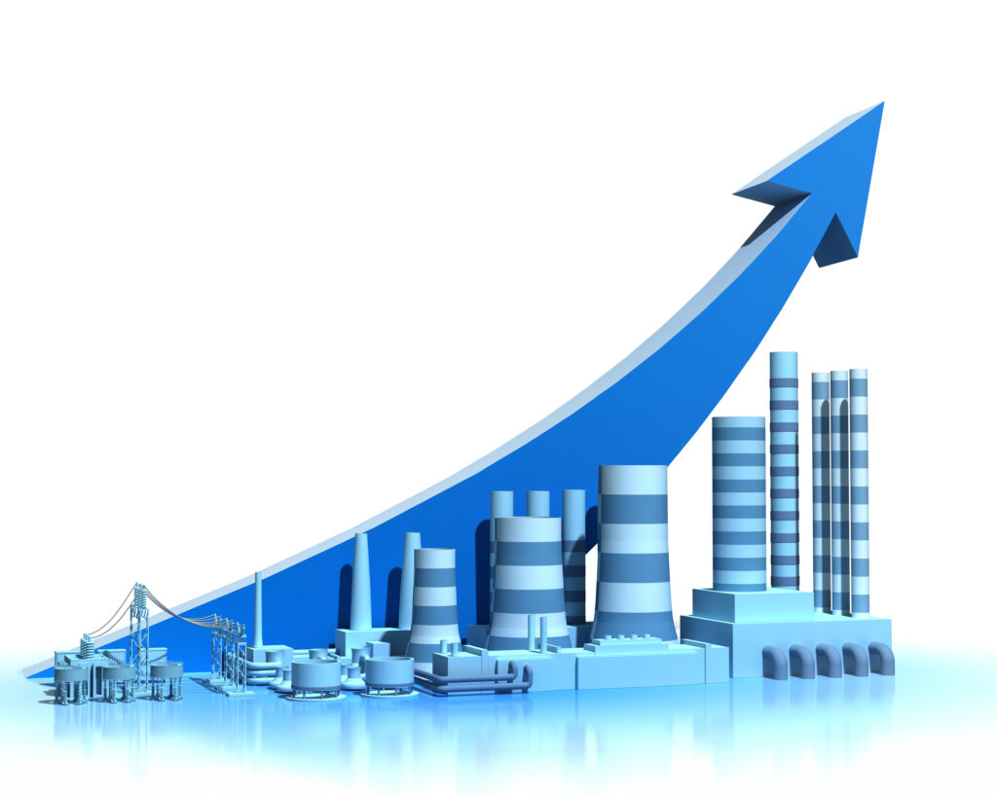
В том числе:

Расходы на реализацию муниципальных программ

"Энергосбережение и повышение энергетической эффективности на территории муниципального образования "Починковский муниципальный округ" Смоленской области"

2025 | 2026 | 2027
249,3 | 249,3 | 249,3

Цель муниципальной программы:

Создание условий для перевода экономики бюджетной сферы муниципального образования «Починковский муниципальный округ» Смоленской области на энергосберегающий путь развития
"Создание условий для эффективного муниципального управления в муниципальном образовании "Починковский муниципальный округ" Смоленской области"

2025 | 2026 | 2027
138 517,0 | 112 039,3 | 100 936,0
Цель муниципальной программы:
- решение вопросов местного значения и повышение эффективности деятельности Администрации муниципального образования «Починковский муниципальный округ» Смоленской области
- формирование информационного пространства с учетом повышения эффективности муниципального управления, развития экономики и социальной сферы, потребностей граждан муниципального образования в получении качественных и достоверных сведений, развитие информационной и коммуникационной инфраструктуры

«Пенсия за выслугу лет лицам, замещавшим муниципальные должности, должности муниципальной службы (муниципальные должности муниципальной службы) в органах местного самоуправления муниципального образования «Починковский муниципальный округ» Смоленской области»

2025 | 2026 | 2027
12 179,9 | 9 899,5 | 9 899,5

Цель муниципальной программы:
Обеспечение социальной поддержки и защищенности, повышение уровня и качества жизни лиц, замещавших муниципальные должности, должности муниципальной службы (муниципальные должности муниципальной службы) в органах местного самоуправления муниципального образования «Починковский муниципальный округ» Смоленской области

«Развитие транспортной системы и дорожного хозяйства муниципального образования «Починковский муниципальный округ» Смоленской области»

2025 | 2026 | 2027
172 443,5 | 53 486,8 | 470 720,7

Цель муниципальной программы:
- увеличение протяженности сети автомобильных дорог общего пользования муниципального образования Починковского округа Смоленской области;
- протяженность автомобильных дорог общего пользования местного значения, соответствующих нормативным требованиям к транспортно-эксплуатационным показателям увеличение продолжительности сети автомобильных дорог общего пользования Починковского округа Смоленской области, соответствующих нормативным требованиям к транспортно-эксплуатационным показателям;
- сокращение транспортных издержек, улучшение качества и снижение временных перевозок грузов и пассажиров автомобильным транспортом;
- повышение безопасности дорожного движения, окращение количества дорожно-транспортных происшествий и потерь от них
«Управление муниципальными финансами в муниципальном образовании «Починковский муниципальный округ» Смоленской области»

2025 | 2026 | 2027
14 904,1 | 12 920,1 | 12 916,9

Цель муниципальной программы:
Повышение качества управления муниципальными финансами муниципального образования «Починковский муниципальный округ» Смоленской области
Расходы на реализацию муниципальных программ

тыс.

"Комплексные меры по профилактике терроризма и экстремизма в муниципальном образовании "Починковский муниципальный округ" Смоленской области"

2025 | 2026 | 2027
871,0 | 213,0 | 213,0
Цель муниципальной программы: Профилактика идеологии терроризма и экстремизма в муниципальном образовании «Починковский муниципальный округ» Смоленской области. Создание в молодежной среде стойкого неприятия к идеологии терроризма. Предотвращение террористических актов на территории муниципального образования «Починковский муниципальный округ» Смоленской области. Развитие у школьников активной гражданской позиции в процессе изучения основ защиты прав и свобод человека и гражданина, основ конституционного строя, обеспечение целостности и безопасности Российской Федерации развитие АПК «Безопасный город»

тыс.
«Обеспечение жильем молодых семей муниципального образования «Починковский муниципальный округ» Смоленской области»

2025 | 2026 | 2027
1 384,3 | 1 334,2 | 1 329,1

Цель муниципальной программы: Создание условий для обеспечения молодых семей доступным и комфортным жильем
Комплексные меры по профилактике правонарушений среди детей и молодежи в муниципальном образовании «Починковский муниципальный округ» Смоленской области»

2025 | 2026 | 2027
149,0 | 75,0 | 75,0

Цель муниципальной программы: Создание и проведение комплекса мероприятий по профилактике асоциальных явлений в молодёжной среде
«Комплексное развитие территорий муниципального образования «Починковский муниципальный округ» Смоленской области»

2025 | 2026 | 2027
209 662,2 | - | -

Цель муниципальной программы:
Улучшение экологической ситуации на территории муниципального образования «Починковский муниципальный округ» Смоленской области

Расходы на реализацию муниципальных программ

Расходы на реализацию муниципальных программ

тыс.
«Развитие системы образования в муниципальном образовании «Починковский муниципальный округ» Смоленской области»

2025 | 2026 | 2027
648 350,9 | 575 413,0 | 798 095,5

Цель муниципальной программы: Обеспечение высокого качества образования в соответствии с меняющимися запросами населения и перспективными задачами социально-экономического развития муниципального образования «Починковский муниципальный округ» Смоленской области
«Управление имуществом и земельными ресурсами муниципального образования «Починковский муниципальный округ» Смоленской области»

2025 | 2026 | 2027
11 237,2 | 9 009,8 | 8 991,1

Цель муниципальной программы:
Повышение результативности и эффективности управления, использования и распоряжения муниципальной собственностью, а также увеличение доходов бюджета Починковского муниципального округа на основе эффективного управления муниципальным имуществом и земельными участками
«Развитие малого и среднего предпринимательства на территории муниципального образования «Починковский муниципальный округ» Смоленской области»

2025 | 2026 | 2027
220,0 | 20,0 | 20,0

Цель муниципальной программы: Создание благоприятного предпринимательского климата и условий для ведения бизнеса

Расходы на реализацию муниципальных программ

«Молодежная политика и патриотическое воспитание в муниципальном образовании «Починковский муниципальный округ» Смоленской области»
2025 | 2026 | 2027
624,4 | 124,4 | 124,4

Цель муниципальной программы: Создание стартовых условий для развития потенциала молодежи и последующего включения ее в процессы общественно-политического, социально-экономического и культурного преобразования Починковского округа Смоленской области, а также условий для развития и совершенствования системы патриотического воспитания граждан, формирования патриотического сознания, верности Отечеству и своей малой родине, готовности к выполнению конституционных обязанностей
«Развитие физической культуры и спорта, укрепление общественного здоровья в муниципальном образовании «Починковский муниципальный округ» Смоленской области»

2025 | 2026 | 2027
14 083,7 | 13 153,0 | 13 089,2

Цель муниципальной программы: Создание условий, способствующих сохранению и укреплению здоровья, занятий физической культурой и спортом, развитие спортивной инфраструктуры и повышение её доступности для всех категорий населения
«Развитие культуры в муниципальном образовании «Починковский муниципальный округ» Смоленской области»

2025 | 2026 | 2027
142 615,8 | 123 405,8 | 109 700,9

Цель муниципальной программы:
- развитие единого культурного пространства муниципального образования «Починковский муниципальный округ» Смоленской области;
- реализация роли культуры как духовно-нравственного основания развития личности;
- создание условий, способствующих духовно-нравственному самоопределению личности, сохранению традиционной народной культуры, развитию творческих дарований;
- повышение доступности и качества услуг учреждений культуры;
- обеспечение беспрепятственного доступа к объектам и услугам в приоритетных сферах жизнедеятельности инвалидов и других маломобильных групп населения, проживающих на территории муниципального образования «Починковский муниципальный округ» Смоленской области

Расходы на реализацию муниципальных программ

«Развитие и благоустройство города Починка Смоленской области»
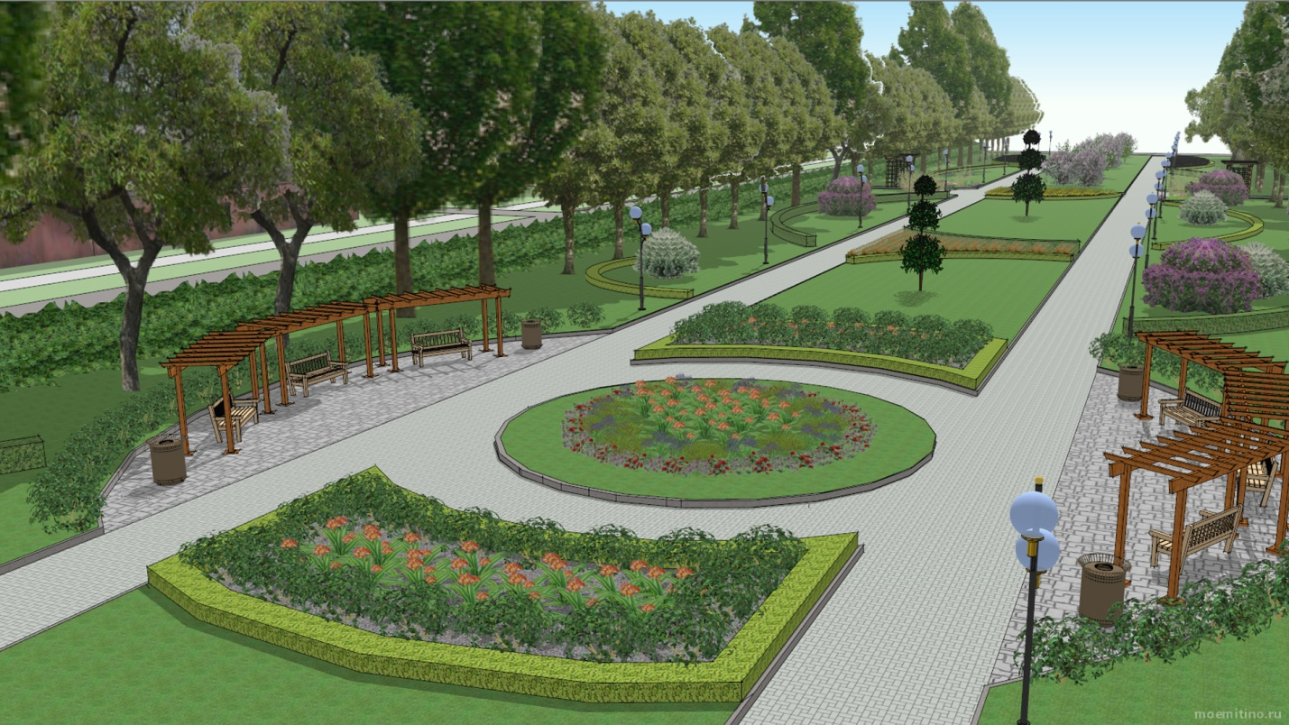
2025 | 2026 | 2027
23 131,7 | 13 071,2 | 17 460,2

Цель муниципальной программы:

- создание безопасных и благоприятных условий проживания граждан;
- повышения качества благоустройства города Починок

«Комплексные меры противодействия злоупотреблению наркотиками и их незаконному обороту в муниципальном образовании «Починковский муниципальный округ» Смоленской области»

2025 | 2026 | 2027
123,4 | 50,4 | 50,4

Цель муниципальной программы: Создание и проведение комплекса мероприятий по профилактике асоциальных явлений в молодёжной среде

«Развитие градостроительной деятельности на территории муниципального образования «Починковский муниципальный округ» Смоленской области»

2025 | 2026 | 2027
1 240,5 | 740,0 | 740,0

Цель муниципальной программы: Создание условий для устойчивого развития территории муниципального образования «Починковский муниципальный округ» Смоленской области, обеспечение при осуществлении градостроительной деятельности, безопасности и благоприятных условий жизнедеятельности человека

«Формирование комфортной городской среды на территории муниципального образования «Починковский муниципальный округ» Смоленской области»

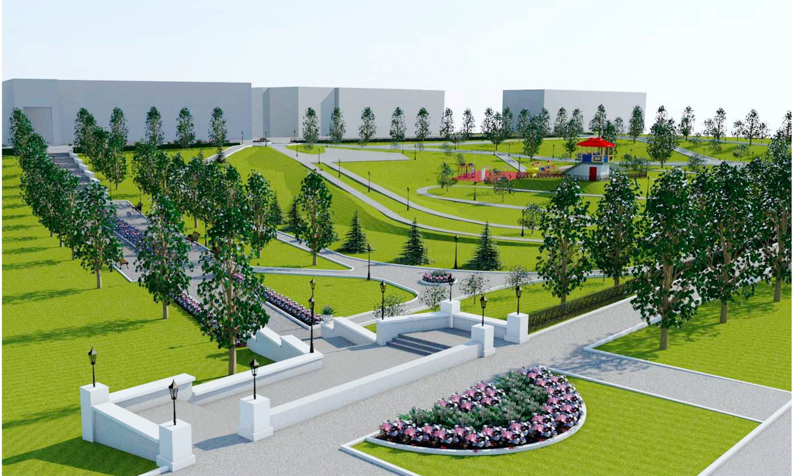
2025 | 2026 | 2027
81 453,0 | 3 491,4 | 3 352,2
Цель муниципальной программы: -повышение уровня благоустройства дворовых и общественных территорий многоквартирных домов;
-создание безопасных и благоприятных условий проживания и отдыха граждан;
-повышение качества благоустройства муниципального образования «Починковский муниципальный округ»
Смоленской области
Расходы на реализацию муниципальных программ

«Охрана окружающей среды муниципального образования «Починковский муниципальный округ» Смоленской области»

2025 | 2026 | 2027
4 037,6 | 963,4 | 930,5

Цели муниципальной программы:

Улучшение экологической ситуации на территории муниципального образования «Починковский муниципальный округ» Смоленской области
«Создание условий для обеспечения качественными услугами ЖКХ муниципального образования «Починковский муниципальный округ» Смоленской области»
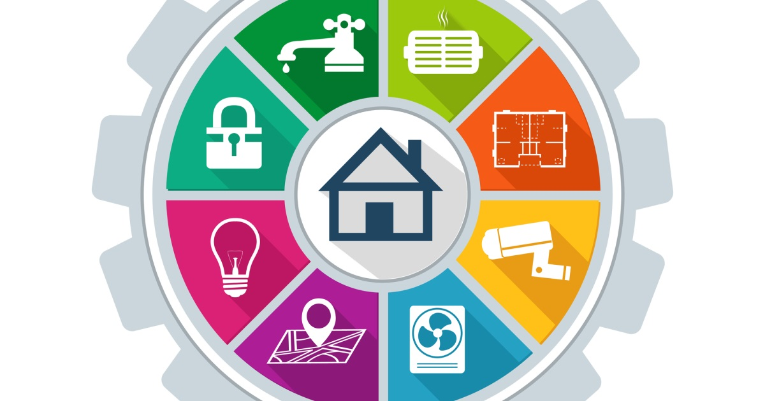
2025 | 2026 | 2027
31 935,3 | 9 646,4 | 29 341,4

Цель муниципальной программы:
- создание безопасных и благоприятных условий проживания граждан;
- повышение качества и надежности инженерных систем и предоставления коммунальных услуг населению.

«Комплексное развитие Мурыгинской сельской территории муниципального образования «Починковский муниципальный округ» Смоленской области»
2025 | 2026 | 2027
11 837,8 | 11 413,9 | 10 999,3
Цель муниципальной программы:
- решение вопросов местного значения и повышение эффективности деятельности Мурыгинского территориального комитета;
- создание условий для повышения качества жизни населения, проживающего в сельской местности
«Обеспечение безопасности гидротехнических сооружений на территории муниципального образования «Починковский муниципальный округ» Смоленской области»
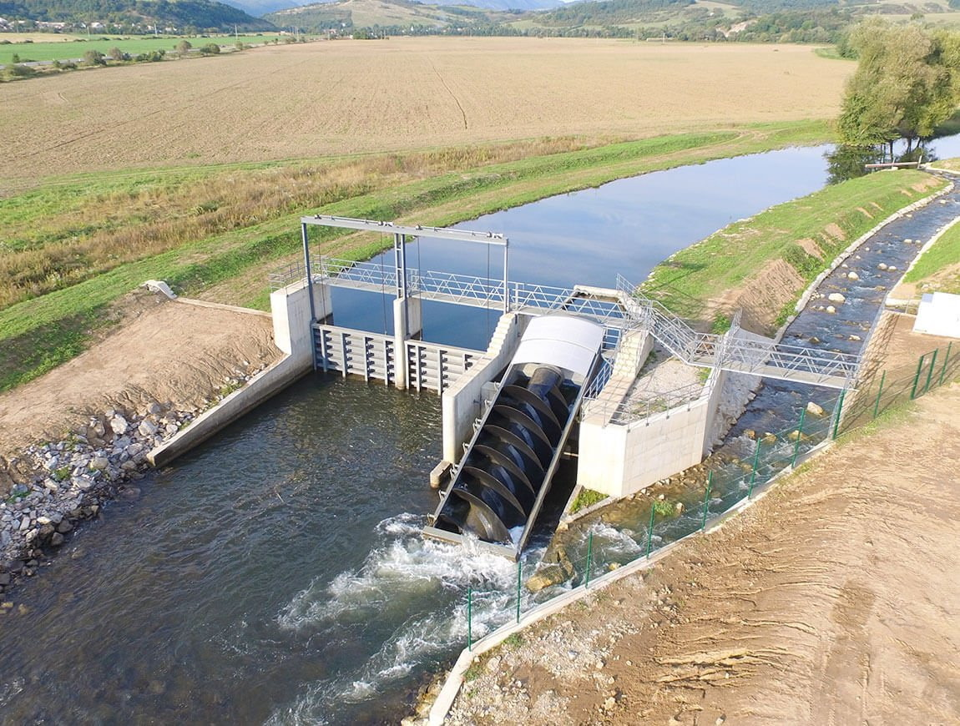
2025 | 2026 | 2027
50,0 | 50,0 | 50,0
Цель муниципальной программы:
Приведение в безопасное состояние эксплуатируемых гидротехнических сооружений (ГТС) на территории муниципального образования «Починковский муниципальный округ» Смоленской области»

«Комплексное развитие Ленинской сельской территории муниципального образования «Починковский муниципальный округ» Смоленской области»

2025 | 2026 | 2027
10 594,7 | 7 457,7 | 7 250,7

Цель муниципальной программы:

Улучшение социальной ситуации на Ленинской сельской территории муниципального образования «Починковский муниципальный округ» Смоленской области

«Комплексное развитие Прудковской сельской территории муниципального образования «Починковский муниципальный округ» Смоленской области»
2025 | 2026 | 2027
11 310,5 | 12 120,4 | 7 752,7
Цель муниципальной программы:
- решение вопросов местного значения и повышение эффективности деятельности Прудковского территориального комитета муниципального образования «Починковский муниципальный округ» Смоленской области;
- создание условий для повышения качества жизни населения, проживающего в сельской местности

«Комплексное развитие Стодолищенской сельской территории муниципального образования «Починковский муниципальный округ» Смоленской области»

2025 | 2026 | 2027
21 102,9 | 10 058,1 | 9 010,2
Цель муниципальной программы:
- решение вопросов местного значения и повышение эффективности деятельности Стодолищенского территориального комитета;
- формирование информационного пространства с учетом повышения эффективности муниципального управления, развития экономики и социальной сферы, потребностей граждан территориального комитета в получении качественных и достоверных сведений, развитие информационной и коммуникационной инфраструктуры
«Комплексное развитие Шаталовской сельской территории муниципального образования «Починковский муниципальный округ» Смоленской области»
2025 | 2026 | 2027
11 122,9 | 7 454,3 | 7 242,7
Цель муниципальной программы:
- создание и обеспечение необходимых условий для защиты населения и территории от чрезвычайных ситуаций и стихийных бедствий;
- создание условий для устойчивого развития и функционирования жилищного и коммунального хозяйства;
- повышение общего уровня благоустройства территории Шаталовского территориального комитета муниципального образования «Починковский муниципальный округ» Смоленской области для обеспечения максимально благоприятных, комфортных условий для проживания и отдыха населения

Доля расходов бюджета муниципального округа, сформированных в рамках муниципальных программ, в общем объеме расходов составляет на 2025 год -98,9 %, 2026 год -99,1%, 2027 год -99,1%.

Расходы бюджета округа на 2025 год и на плановый период 2026 и 2027 годов

2025 год
Всего расходы бюджета
1 593 615,6

2026 год
Всего расходы бюджета
1 009 463,6 в т. ч. условно утвержденные
11 788,9 (2,5% Б.К)

2027 год
Всего расходы бюджета
1 654 903,0 в т. ч. условно утвержденные
24 517,6 (5,0% Б.К.)

Программные расходы бюджета
1 620 540,8 (97,9%)

Программные расходы бюджета
1 575 432,7 (98,8%)

Программные расходы бюджета
987 860,3 (97,8%)

Непрограммные расходы бюджета
18 183,0 (1,2%)

Непрограммные расходы бюджета
9 814,4 (2,2%)

Непрограммные расходы бюджета
9 844,6 (2,1%)

Средняя заработная плата в социальной сфере и средняя заработная плата в Починковском округе отдельных категорий работников бюджетной сферы по Указам Президента Российской Федерации на 2025 год




2025 год
43 965,4

Средняя заработная плата
в Починковском округе

2025 год
50 655

2021 год
22021 год
27 556
6 117
Работники муниципальных
учреждений культуры

115,2%

2025 год
54 368

Педагогические работники
муниципальных организаций
дополнительного образования детей
2021 год
27 342
123,7%

2025 год
45 707

Педагогические работники
дошкольных образовательных
организаций
104,0%

2025 год
54 141
Педагогические работники
общеобразовательных организаций
123,1%
Информация к решению о внесении изменений в бюджет муниципального образования «Починковский муниципальный округ» Смоленской области в июне 2025 года

Общие доходы бюджета муниципального образования «Починковский муниципальный округ» Смоленской области на 2025 год предлагаются к утверждению в сумме 1 502 096 985,45 рублей с увеличением на 83 532 346,04 рублей, в 2026 году в сумме 1 010 292 736,49 рублей с уменьшением на 52 425 111,00 рублей, в 2027 году в сумме 1 655 732 174,37 рублей с увеличением на 24 913 670,00 рублей.
Расходы бюджета муниципального образования «Починковский муниципальный округ» Смоленской области в 2025 году предлагаются к утверждению в сумме 1 593 615 643,80 рублей с увеличением на 120 118 772,02 рублей, в 2026 году предлагаются к утверждению в сумме 1 009 463 561,64 рублей с уменьшением на 52 425 111,00 рублей, в 2027 году предлагаются к утверждению в сумме 1 654 902 999,52 рублей с увеличением на 24 913 670,00 рублей.
Расходы обеспечение комплексного развития сельских территорий (субсидии на строительство (приобретение) жилого помещения (жилого дома), предоставляемого гражданам по договору найма жилого помещения), на укрепление материально-технической базы образовательных учреждений, на государственную поддержку отрасли культуры, на обеспечение развития и укрепления материально-технической базы домов культуры, расходы за счет средств резервного фонда Правительства Смоленской области, на оснащение общеобразовательных организаций оборудованием, средствами обучения и воспитания.
Объем дефицита бюджета муниципального образования «Починковский муниципальный округ» Смоленской области в 2025 году предлагается к утверждению в сумме 91 518 658,35 рублей. Источником финансирования дефицита бюджета являются остатки средств на начало финансового года по собственным средствам в сумме 79 543 645,40 рублей, по муниципальному дорожному фонду в сумме 3 485 231,29 рублей, по средствам оплаты за негативное воздействие на окружающую среду в сумме 89 317,85 рублей, по средствам, поступающим на питание детей в общеобразовательных организациях (горячие завтраки) по казённым школам в сумме 45,02 рублей, по средствам, поступающим от родителей на питание детей в общеобразовательных организациях (горячие завтраки) по казенным школам в сумме 418,79 рублей, по расходам на подготовку проектной документации и ее экспертиза в целях реализации региональной программы "Модернизация систем коммунальной инфраструктуры Смоленской области" в сумме 8 500 000,00 рублей (целевые средства).
Также решением предусмотрено перераспределение бюджетных ассигнований на решение вопросов местного значения.
Внесение указанных изменений приведет к улучшению материально-технической базы учреждениях культуры, образовательных организаций и спортивных учреждений, осуществлению проведения мероприятий среди молодежи в рамках инициативного бюджетирования, улучшению жилищных условий населения, благоустройству автомобильных дорог на территории города Починка и улично-дорожной сети.
Спасибо за внимание!
Мы надеемся, что представленная информация оказалась для Вас
полезной и интересной.
Свои вопросы и предложения Вы можете направить нам
любым удобным для Вас способом.

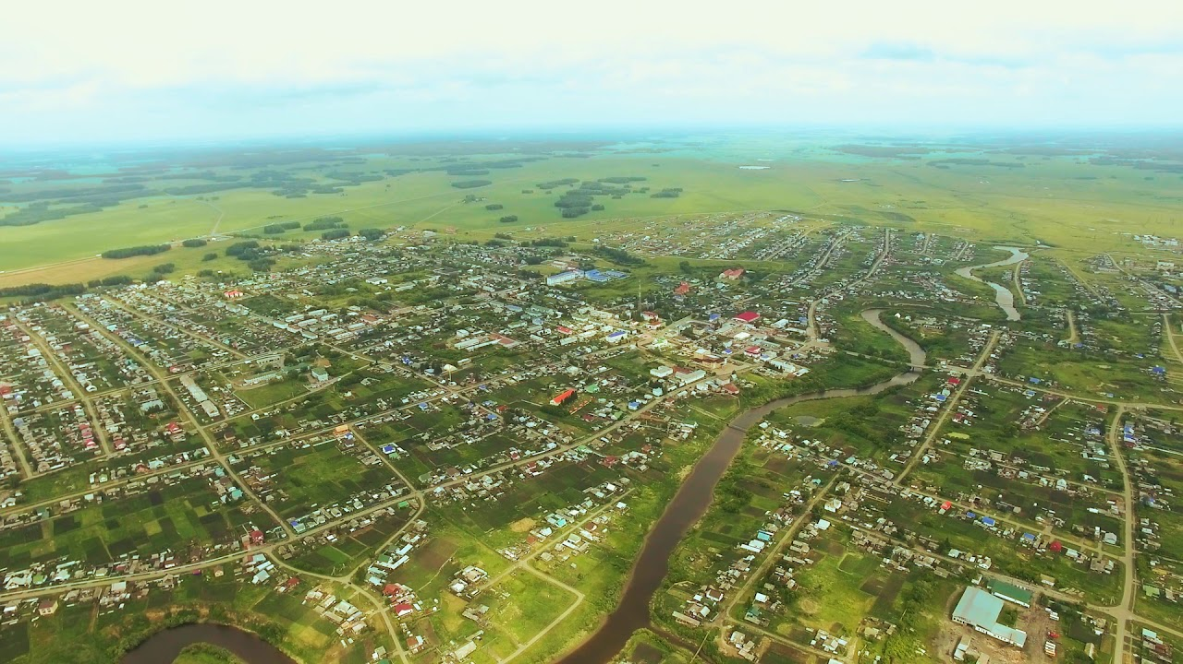

Контактная информация:
Начальник Финансового управления Администрации
муниципального образования «Починковский муниципальный округ»
Смоленской области – Селифонова Галина Викторовна
График работы с 9-00 до 18-00, перерыв с 13-00 до 13-48.
Адрес: 216450, Смоленская область, г. Починок, ул. Советская, д.1
Телефоны: 8 (48149) 4-19-44, 4-23-27 / факс 8 (48149) 4-19-40
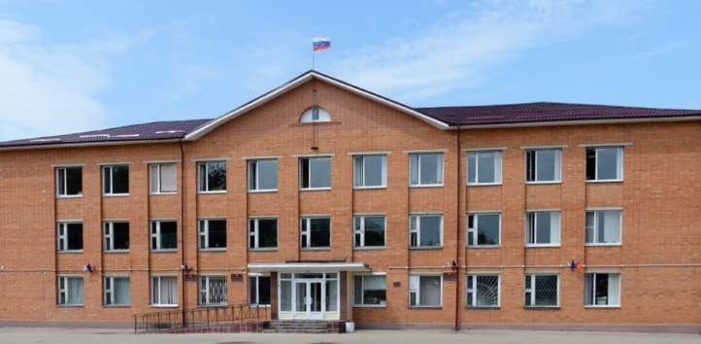
Электронная почта: finpoch@mail.ru

